LỜI NÓI ĐẦU
Ngày nay, cùng với sự phát triển của khoa học kỹ thuật, nhu cầu ứng dụng tin học trong công tác quản lí cũng ngày càng gia tăng.Việc xây dựng các phần mềm quản lí nhằm đáp ứng nhu cầu trên là rất cần thiết ví dụ như : quản lí điểm, quản lí nhân sự, quản lí bán hàng ….Quản lí điểm của sinh viên cũng không phải là ngoại lệ. Phần mềm quản lí điểm ra đời dựa trên sự phân tích hệ thống quá trình điểm học tập của sinh viên, giúp cho cán bộ quản lý đỡ mất công tìm kiếm thủ công trong mớ tài liệu đồ sộ, giúp việc quản lí điểm sinh viên thuận tiện hơn và đặc biệt là giúp cho việc cán bộ quản lý có thể xem và chỉnh sửa điểm sinh viên một cách thuận tiện. Nhân thức được tầm quan trọng của việc áp dụng công nghê thông tin vào quản lí chúng em mạnh dạn xây dựng, nghiên cứu đề tài : “ Xây dựng chương trình quản lí điểm theo tín chỉ cho sinh viên đại học” bằng hệ quản trị cơ sở dữ liệu SQL Server và ngôn ngữ lập trình C#.

CHƯƠNG I
KHẢO SÁT HỆ THỐNG

Phỏng vấn
- Những nội dung cần quản lý là gì?
- Quản lý điểm sinh viên
- Quản lý thông tin sinh viên
- Quản lý thông tin môn học
- Quản lý thông tin giảng viên
- Quản lý thông tin lớp học
- Quản lý thông tin nghành
- Quản lý thông tin khoa
- Trong nội dung quản lý điểm anh (chị) cần quản lý những loại điểm gì?
- Điểm kiểm tra thường xuyên
- Điểm thi giữa học phần
- Điểm thi kết thúc học phần
- Điểm trung bình thành phần
- Điểm trung bình học kỳ
- Điểm tích lũy
- Trong nội dung quản lý thông tin sinh viên anh (chị) cần quản lý những thông tin gì?
- Mã sinh viên, họ tên, ngày sinh, giới tính, tên lớp, khóa học……
- Trong nội dung quản lý thông tin môn học anh (chị) cần quản lý những thông tin gì?
- Mã môn học, tên môn học, số tín chỉ, số tiết.
- Trong nội dung quản lý thông tin giảng viên anh (chị) cần quản lý những thông tin gì?
- Mã giảng viên, tên giảng viên, ngày sinh giới tính …..
- Trong nôi dung quản lý thông tin lớp học anh (chị) cần quản lý thông tin gì về lớp độc lập ?
- Mã lớp học phần, tên học phần
- Trong nôi dung quản lý thông tin khoa anh (chị) cần quản lý thông tin gì ?
- Mã khoa, tên khoa, các nghành trong khoa
- Trong nôi dung quản lý thông tin nghành học anh (chị) cần quản lý thông tin gì?
- Mã nghành, tên nghành, các lớp trong nghành
- Trong quản lý điểm có quản lý khen thưởng, kỉ luật: xét học bổng, học lại, thi lại,buộc thôi học…..
- Tiến trình quản lý điểm diễn ra như thế nào ?
Trước khi tổ chức thi kết thúc học phần, thì các giảng viên bộ môn sẽ nhập kết quả học tập trên lớp của từng sinh viên.Sau khi kết thúc kì thi kết thúc học phần, giảng viên bộ môn sẽ tổng hợp điểm thi và tính điểm cho sinh viên.Sau đó thông báo kết quả cho sinh viên.Nếu sinh viên có thắc mắc sẽ liên hệ với giảng viên bộ môn.
2. Tìm tài liệu và các biểu mẫu liên quan
2.1. Phiếu ghi điểm
 | TRƯỜNG ĐẠI HỌC ĐIỆN LỰC  PHÒNG KHẢO THÍ VÀ ĐẢM BẢO CHẤT LƯỢNG | Mã khóa  HS/7.5.1B/01/KTCL
 |  | Bàn hành lần: 01
 |  | Hiêu lực từ ngày: 01/01/2014
 |  | Trang/ Tống số trang: 8/106
PHIẾU GHI KẾT QUẢ ĐIỂM THI
( Dành cho các môn thi thực hành, vấn đáp)
Lớp: Khoa:
Môn thi: Ngày thi: Khóa:
STT | Mã số HSSV | Họ và tên | Số đề thi | Thời gian |  | Điểm thi | Chữ ký của HSSV
 |  |  |  | Bắt đầu | Kết thúc | Điểm thi | Chữ ký của HSSV
Hà Nội, ngày....... tháng...... năm 20...
Người chấm thi
( ký, ghi họ tên)
2.2. Phiếu phúc khảo
 | TRƯỜNG ĐẠI HỌC ĐIỆN LỰC  PHÒNG KHẢO THÍ VÀ ĐẢM BẢO CHẤT LƯỢNG | Mã khóa  HS/7.5.1B/01/KTCL
 |  | Bàn hành lần: 01
 |  | Hiêu lực từ ngày: 01/01/2014
 |  | Trang/ Tống số trang: 8/106
PHIẾU YÊU CẦU GIẢI QUYẾT THẮC MẮC VỀ ĐIỂM THI
(Mọi thắc mắc của HSSV phải được phát hiện trong vòng 14 ngày kể từ khi thông báo kết quả điểm thi về K/BM bằng bản photocopy phiểu điểm từ phòng KTCL. Sau ngày thứ 15 phòng KTCL không giải quyết)
KHOA/BỘ MÔN
1. Sau khi thông báo điểm thi HP kỳ... năm học đến HSSV, K/BM tổng hợp những thắc mắc HSSV về điểm gửi P.KTCL xem xét giải quyết gồm:
STT | Mã số HSSV | Họ và tên HSSV | Lớp | Tên học phần | Nội dung thắc mắc cần giải quyết | Lý do
2. Những vấn đề trên đề nghị được giải quyết xong trước ngày:......
Hà Nội, ngày....... tháng...... năm 20...
Xác nhận của lãnh đạo K/BM Người báo cáo
(ký ghi rõ họ tên) ( ký, ghi họ tên)

2.3. Phiếu báo cáo kết quả nhập điểm thi
 | TRƯỜNG ĐẠI HỌC ĐIỆN LỰC  PHÒNG KHẢO THÍ VÀ ĐẢM BẢO CHẤT LƯỢNG | Mã khóa  HS/7.5.1B/01/KTCL
 |  | Bàn hành lần: 01
 |  | Hiêu lực từ ngày: 01/01/2014
 |  | Trang/ Tống số trang: 8/106
PHIẾU BÁO CÁO KẾT QUẢ NHẬP ĐIỂM THI
KHOA/BỘ MÔN
1. Đã nhập, kiểm soát xong điểm thi lên phần mềm quản lý đào tạo với các học phần kỳ....., khối................, lớp..................
Gồm các học phần như sau:
2. Những vấn đề cần chỉnh sửa do lỗi của thao tác nhập điểm gồm:
STT | Mã số HSSV | Họ và tên HSSV | Lớp | Tên học phần | Sai sót cần chỉnh sửa | Lý do
Hà Nội, ngày....... tháng...... năm 20...
Xác nhận của lãnh đạo K/BM Người báo cáo
(ký ghi rõ họ tên) ( ký, ghi họ tên)

2.4. Phiếu thông báo kết quả phúc khảo
 | TRƯỜNG ĐẠI HỌC ĐIỆN LỰC  PHÒNG KHẢO THÍ VÀ ĐẢM BẢO CHẤT LƯỢNG | Mã khóa  HS/7.5.1B/01/KTCL
 |  | Bàn hành lần: 01
 |  | Hiêu lực từ ngày: 01/01/2014
 |  | Trang/ Tống số trang: 8/106
THÔNG BÁO KẾT QUẢ GIẢI QUYẾT THẮC MẮC VỀ ĐIỂM THI VÀ NHỮNG CHỈNH SỬA SAI SÓT KHI NHẬP ĐIỂM
Ngày........ tháng........... năm.......... phòng KTCL đã tìm hiểu nguyên nhân, chỉnh sửa, nhập máy tính những sai sót về điểm thi tổng hợp phát hiện từ các K/BM theo chỉ đạo của BGH như sau
STT | Mã số HSSV | Họ và tên HSSV | Lớp/khoa | Tên học phần/ kỳ/ năm học | Nội dung thắc mắc cần giải quyết | Nội dung đã chỉnh sửa lại theo đúng bản gốc
Hà Nội, ngày....... tháng...... năm 20...
Xác nhận của lãnh đạo K/BM Người báo cáo
(ký ghi rõ họ tên) ( ký, ghi họ tên)

2.5. Biên bản coi chấm thi

 | TRƯỜNG ĐẠI HỌC ĐIỆN LỰC  PHÒNG KHẢO THÍ VÀ ĐẢM BẢO CHẤT LƯỢNG | Mã khóa  HS/7.5.1B/01/KTCL
 |  | Bàn hành lần: 01
 |  | Hiêu lực từ ngày: 01/01/2014
 |  | Trang/ Tống số trang: 8/106
BIÊN BẢN COI CHẤM THI
I. Phần coi thi:
- Cán bộ coi thi
1.
2.
Tổ chức kỳ thi: Môn thi: Lần thi:
Cho lớp: Khóa: Năm học
Ngày thi: Hình thức thi
Thí sinh dự thi theo danh sách:………
Thí sinh vắng mặt theo danh sách:.........
1...................................................... Lý do.................................................; 2...................................................... Lý do.................................................;
3...................................................... Lý do.................................................;
4...................................................... Lý do.................................................;
5...................................................... Lý do.................................................;
6...................................................... Lý do.................................................;
Thái độ của thí sinh dự thi( ghi họ và tên HS-Sv vi phạm quy chế thi, hình thức xử lý nếu có):
........................................................................................................................................
Cán bộ coi thi thứ nhất Cán bộ coi thi thứ hai
(ký ghi rõ họ tên) (ký ghi rõ họ tên)

BẢNG KẾT QUẢ ĐIỂM THI
(Môn thi thực hành)
STT | Mã số HS-SV | Họ và tên | Số báo danh | Mã đề | Chữ ký của học sinh | điểm thi
II. Phần chấm thi
Ngày hoàn thành: Ngày hoàn thành:
Cán bộ chấm thi thứ nhất Cán bộ chấm thi thứ hai
( Ký và ghi rõ họ tên) (Ký và ghi rõ họ tên)
3. Mô tả chi tiết bài toàn
Trước khi vào kỳ học chính, phòng giáo vụ của trường Đại Học Điện Lực sẽ cập nhật lớp độc lập của môn học, từ đó giáo vụ sẽ có danh sách độ lập và danh sách sinh viên, danh sách giáo viên của môn học. Thông tin về lớp độc lập: Mã lớp độc lập, tên lớp độc lập, mô tả khác. Điểm được nhập vào cơ sở dữ liệu khi kết thúc mỗi học kì, khi mỗi giáo viên bộ môn gửi điểm cho Giáo vụ khoa. Giáo vụ khoa bên cạnh việc nhập điểm vào cơ sở dữ liệu còn phải gửi 1 bảng điểm cho lớp ổn định tương ứng. Thông tin về lớp ổn định gồm có: Mã lớp, tên lớp, hệ đào tạo, khóa học. Mỗi khoa có nhiều nghành và mỗi ngành có nhiều lớp. Thông tin về khoa: mã khoa, tên khoa, số điện thoại, địa chỉ. Thông tin về ngành gồm: mã ngành, tên nghành... Phóng giáo vụ cũng quản lý thông tin về giáo viên: mã giáo viên, tên giáo viên... Thông tin sinh viên: mã sinh viên, tên sinh viên, ngày sinh, giới tính, tên lớp, khóa học....
Khi bảng điểm về lớp độc lập, mọi sinh viên trong lớp đều phải được biết thông tin về môn học( mã môn, tên môn, số tín chỉ, số tiết học, mô tả khác...) đó. Khi thấy sai sót trong điểm của mình sinh viên đó lên gặp giáo viên bộ môn tương ứng để xem xét lại, khi giáo viên bộ môn xác nhận sai sót về điểm của sinh đó thì giáo viên bộ môn sẽ gửi điểm đã chỉnh sửa về cho giáo vụ
Khi kết thúc mỗi năm học, giáo vụ khoa sẽ tổng kết điểm của năm học đó và gửi về lớp bamgr điểm tổng kết của tất cả các môn của năm học đó. Trong bảng điểm đó có tất các thông tin về điểm thành phần, điểm thi, điểm tổng kết.
Sau khi kết thúc một học kỳ giáo vụ sẽ tổng kết các báo cáo – thống kê cho người quản lý xem và có các kết hoạch cụ thể để phát triển trường trong tương lại. báo cáo thống kê gồm các: danh sách sinh viên học lại, danh sách xếp loại học lực của sinh viên, danh sách giáo viên giảng dạy,...
- Đánh giá học phần
1. Đối với các học phần chỉ có lý thuyết hoặc có cả lý thuyết và thực hành
a. Cách xác định điểm trung bình các điểm trong kỳ
STT | Các loại điểm bộ phận | Hệ số
1 | Điểm kiểm tra thường xuyên | 1
2 | Điểm thi giữa học phần | 2
- Điểm trung bình các điểm trong kỳ là trung bình cộng của các điểm kiểm tra thường xuyên, điểm thi giữa học phần theo hệ số của từng loại điểm. Điểm trung bình cách điểm tỏng kỳ được làm tròn đến một chữ số thập phân.
- Cách tính các loại điểm:
Điểm kiểm tra thường xuyên: Gồm các điểm kiểm tra kết quả học tập hàng ngày, điểm đánh giá phần thực hành. Đối với học phần có từ 3 tín chỉ trở xuống phải có ít nhất 1 điểm kiểm tra thường xuyên. Đối với những học phần có từ 4 tín chỉ trở lên phải có tối thiểu 2 điểm kiểm tra thường xuyên; Điểm kiểm tra thường xuyên được làm tròn đến 0,5.
Điểm thi giữa học phần: Áp dụng cho các học phần có ừ 4 tín chỉ trở lên; Thời điểm thi và nội dung thi do giáo viên giảng dạy lựa chọn trên cơ sở tổng hợp nội dung từ đầu học phần. Thời gian làm bài thi giữa học phần từ 60 đêns 90 phút. Điểm thi giữa học phần được làm tròn đến 0,5
b. Các xác định điểm học phần
STT | Loại điểm | Hệ số
1 | Điểm trung bình các điểm trong kỳ | 1
2 | Điểm thi kết thúc học phần | 2
- Điểm thi kết thúc học phần được làm tròn đến 0,5
- Điểm học phần: Là trung bình cộng của điểm trung bình các điểm trong kỳ và điểm thi kết thúc học phần theo hệ số của từng loại điểm. Điểm học phần được tính theo thanh điểm 10, làm tròn đến một chữ số thập phân và chuyển qua thang điểm chữ để tính điểm trung bình chung.
2. Đối vơi các học phần thực hành: Điểm trung bình cộng của điểm các bài thực hành trong học kỳ được làm tròn điếnmột chữ số thập phân là điểm của học phần thực hành. Điểm đánh giá các bài thực hành làm tròn đến 0,5
- Các loại điểm sử dụng để tính điểm TBC học kỳ, TBC tích lũy
1. Các loại điểm học phần được sử dụng để tính điểm TBC học kỳ
- Điểm học phần của các học phần trong chương trình đào tạo của ngành học thứ nhất, được tổ chức trong học kỳ chính, do sinh viên đăng ký và học lần đầu. Nếu sinh viên đăng ký học lại hở học kỳ phụ tổ chức ngay sua học kỳ chính hoặc song song với học kỳ chính thì điểm học phần cao nhất trong các lần học sẽ được sử dụng để tính điểm TBC học kỳ của học kỳ chính đó.
- Điểm học phần do sinh viên đăng ký học đổi ( điều 12 của quy chế), học vượt trong học kỳ phụ được tổ chức ngay sau học kỳ chính oặc song song với học kỳ chính.
- Sinh viên đã tích lũy đủ số tín chỉ và ố học phần theo quy đinẹh cho nhóm học phần tự chọn trong hcuwong t rình đào tọa, nếu đăng ký học thêm các học phần khác trong nhóm thì điểm học phần đặt được sẽ sử dụng để tính điểm TBC học kỳ. Sinh viên không muốn sử dụng kết quả học tập của các học phần học thêm để tính điểmTBC học kỳ thì có thể làm đơn xin hủy học phần và gửi về Phòng Đào tạo trước thời điểm xứt học tiếp để điểm học phần đó không sử dụng để tính điểm TBC học kỳ.
2. Tính điểmTBC tích lũy:
Điểm học phần cao nhất mà sinh viên tích lũy được qua các lần học được sử dụng để tính điểm TBC tích lũy tịa thời điểm xưt shojc tiếp, xét tốt nghiệp.
Đối với các nhóm học phần tự chọn, số lượng học phần trong nhóm tự chọn sinh viên tích lũy được lớn hơn số lượng học phần quy định phải tích lũy trong nhóm tự chọn: Nhà trường sẽ sử dụng các học phần có điểm học phần cao nhất, đủ số lượng học phần theo quy định của nhóm, để tính điểm trung bình chung tích lũy.
3. Trường hợp sinh viên đăng ký học các học phần ngoài chuương trình đào tạo:
Điểm học phần của các học phần không nằm trong chương trình đào tạo của ngành học, các học phần này thuộc chương trình đào tạo của ngành khác do sinh viên đăng ký học thêm, không sử dụng để tính điểm TBC học kỳ, TBC tích lũy; Kết quả tích lũy được của các học phần học thêm sẽ không ghi trong bảng kết quả học tập, sinh viên có nhu cầu nhận chứng nhận hoàn thành các học phần này sẽ làm đơn và gửi Phòng đào tạo để cấp chứng nhận
- Cách tính điểm học phần
1. Điểm học phần được chuyển thành điểm chữ như sau:
a) Loại đạt: A(8,5 – 10) Giỏi
B(7,0 – 8,4) Khá
C( 5,5 – 6.9) Trung bình
D(4.0 – 5,4) Trung bình yếu
b) Loại không đạt F(dưới 4,0) kém
c) Đối với những học phần chưa đủ cơ sở để đưa vào tính điểm trung bình chung học kỳ, khi xếp mức đánh giá được sử dụng các ký hiệu sau:
I Chưa đủ dữ liệu đánh giá.
X Chưa nhận được kết quả thi
d) Đối với những học phần được nhà trường cho phép chuyển điểm, khi xếp mức đánh giá được sử dụng kí hiệu R viết kèm với kết quả.
2. Việc xếp loại các mức điểm A, B, C, D, F được áp dụng cho các trường hợp sau đây:
a) Đối với những học phần mà sinh viên đã có đủ điểm đánh giá bộ phận, kể cả trường hợp bỏ học, bỏ kiểm tra hoặc bỏ thi không có lý do phải nhận điểm 0;
b) Chuyển đổi từ mức điểm I qua, sau khi đã có các kết quả đánh giá bộ phận mà trước đó sinh viên được giảng viên cho phép nợ;
c) Chuyển đổi từ các trường hợp X qua.
3. Việc xếp loại ở mức điểm F ngoài những trường hợp như đã nêu ở khoản 3 Điều này còn áp dụng cho trường hợp sinh viên vi phạm nội quy thi, có quyết định phải nhận mức điểm F.
4. Việc xếp loại ở mức điểm I được áp dụng cho các trường hợp sau đây:
a) Trong thời gian học hoặc trong thời gian thi kết thúc họ phần sinh viên bị ốm, tai nạn hoặc lý do khách quan khác không thể dự kiểm tra hoặc thi, được trưởng khoa cho phép.
b) Sinh viên thiếu điểm bộ phận do không thể dự kiểm tra hoặc thi vì những lý do khách quan, được giảng viên chấp thuận.
Trước khi bắt đầu học kỳ mới kế tiếp, sinh viên có điểm I phải trả xong các nội dụng còn nợ để được chuyển điểm. Nếu không hoàn thành sinh viên phải nhận điểm 0 đối với các điểm đánh giá bộ phận còn thiếu.
Việc xếp loại theo mức điểm X được áp dụng đối với những họ phần mà phòng đào tạo của trường chưa nhận được báo cáo kết quả học tập của sinh viên từ khoa chuyển lên.
5. Ký hiệu R được áp dụng cho các trường hợp sau:
a) Điểm học phần được đánh giá ở các mức điểm A, B, C, D trong đợt đánh giá đầu học kỳ ( nếu có) đối với một số học phần được phép thi sớm để igups sinh viên học vượt.
b) Những học phần được công nhận, bảo lưu kết quả khi sinh viên chuyển từ trường khác đến hoặc chuyển đổi giữa các chương trình.
6. Các quy định đối với học phần giáo dục thể chất, giáo dục quốc phòng
a) Học phần giáo dục thể chất:
- Thời gian có mặt trên lớp: Thực hiện theo quy định đối với học phần thực hành tại khoản 2 điều 19.
- Quy định cách tính điểm: Sinh viên đạt điểm học phần từ 5 trở lên( tính theo thang điểm 10) được xếp loại đạt, đã tích lũy được học phần, và được quy đổi sang thang điểm chữ để xếp loại chứng chỉ như quy định trong.
Các sinh viên có điểm học phần dưới 5 sẽ phải đăng ký học lại học phần đó
b) Học phần Giáo dục Quốc phòng
Điều kiện thi, số lần thi kết thúc học phần, điều kiện cấp chứng chỉ giáo dục quốc phòng – an ninh thực hiện quy định hiện hành của Bộ giáo dục và đào tạo
- Cách tính điểm trung bình
1. Để tính điểm trung bình chung học kỳ và điểm trung bình chung tích lũy, điểm chữ của mỗi học phần phải được quy đổi qua điểm số như sau:
A tương ứng với 4
B tương ứng với 3
C tương ứng với 2
D tương ứng với 1
F tương ứng với 0
2. Điểm trung bình chung học kỳ và điểm chung bình chung tích lũy được làm tròn đến 2 chữ số thập phân và được tính theo công thức sau:
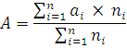
Trong đó:
A: là điểm trung bình chung học kì hoặc điểm trung bình chung tích lũy
a _{i} : là điểm của học phần thứ i
n _{i} : là số tín chỉ của học phần thứ i
n : tổng số học phần
Điểm trung bình chung học kỳ để xét học bổng, khen thưởng sau mỗi học kỳ chỉ tính theo kết quả thi kết thúc học phần ở lần thi thứ nhất. Điểm trung bình chung tích lũy để xét cảnh báo, thôi học, xếp hạng học lực sinh viên và xếp hạng tốt nghiệp được tính theo điểm học phần cao nhất trong các lần học.
- Cảnh báo kết quả học tập, buộc thôi học
1. Cảnh bảo kết quả học tập được thực hiện theo từng học kỳ, nhằm giúp cho sinh viên có kết quả học tập kém biết và lập phương án học tập thích hợp để có thể tốt nghiệp trong thời gian được phép hoàn thành chương trình quy định tại khoản 3 điều 6. Sinh viên thuộc diện cảnh báo nếu rơi vào một trong các trường hợp sau:
a) Điểm trung bình chung học kỳ đạt dưới 0,80 đối với học kỳ đầu của khóa học, dưới 1,00 đối với các học kỳ tiếp theo;
b) Điểm trung bình chung tích lũy đạt dưới 1,20 đối với sinh viên năm thứ nhất, dưới 1,40 đối với sinh viên năm thứ hai, dưới 1,60 đối với sinh viên năm thứ ba hoặc dưới 1,80 đối vơi sinh viên các năm tiếp theo và cuối khóa.
Mỗi sinh viên có một mã sinh viên, khi có yêu cầu về điểm của mỗi sinh viên với mỗi mã sinh viên sẽ cho ra một thông báo điểm về từng kì, từng năm, cả năm, cả khóa của sinh viên đó, bên cạnh đó mã sinh viên còn cho biết mọi thông tin của sinh viên đó
- Quy chế học lại và học đổi
Sinh viên có điểm học phần bắt buộc bị điểm F phải đăng ký học tịa học phần đó ở một trong các kỳ học tiếp theo cho đến khi được điểmA, B, C, D. Đối với sinh viên học lại điểm của học phần đó sẽ được lưu trữ trong cơ sở dữ liệu và sẽ có ghi chú là điểm học lại
Sinh viên được quyền đăng ký học lại các học phần có điểm B, C, D để cải thiện điểm TBC tích lũy. Điểm cao nhất trong các lần học sẽ được sử dụng để tính điểm TBC tích lũy vào thời điểm xét học tiếp hoặc xét tốt nghiệp. Hay nói cách khác điểm cao nhất trong các lần học sẽ được thay thế điểm của học phần đó tại thời điểm hiện tại
4. Đưa ra yêu cầu bài toán
- Yêu cầu của chủ đề: Xây dựng chương tình quản lý điểm sinh viên
- Các chức năng chính cùa hệ thống: giúp nhà trường quản lý khoa, quản lý môn học, quản lý điểm và các thông tin liên quan đến sinh viên một cách dễ dàng hơn
- Đối tượng sử dụng: Phòng giáo vụ và giáo viên phụ trách
- Vai trò của từng đối tượng với hệ thống
+ Phòng giáo vụ là người sử dụng hệ thống trực tiếp. Quản lý hệ thống, đăng nhập và sử dụng hệ thống trực tiếp
+ Giáo viên phụ trách: cung cấp thông tin điểm của học sinh
- Những trường cơ sở dữ liệu của hệ thống
+ Khoa: maKhoa, tenKhoa, diaChi, so DT.
+ Lop on dinh: maLop, tenLop, maKhoa, he DaoTao, khoaHoc, namNhapHoc
+ SinhVien: maSV, hoDem, Ten, NoiSinh, gioiTinh, Diachi, maLop.
+ Monhoc: maMon, tenMon, soTC, soTietHoc.
+Điểm: maMon, maSv, diemTP, soTietNghi, DiemLan1, DiemLan2, hoky.
+ GiangVien: maGV, tenGv, noisinh, gioiTinh, diaChi, soDT, maKhoa.
+ Ngành học: maNganh, tenNganh, diaChi, soDT
+ LopDL: maLopDL, maMon, siso, maGV

CHƯƠNG 2
PHÂN TÍCH VÀ THIẾT KẾ HỆ THỐNG
I. Phân tích
1. Xác định các tác nhân và hành vi của tác nhân
- Giáo vụ: cập nhật môn học, cập nhật thông tin Khoa, cập nhật thông tin Nghành, cập nhật thông tin Lớp, cập nhật thông tin sinh viên, cập nhật thông tin giảng viên, cập nhật điểm.
- Quản lý: Xem báo cáo
2. Biểu đồ ca sử dụng
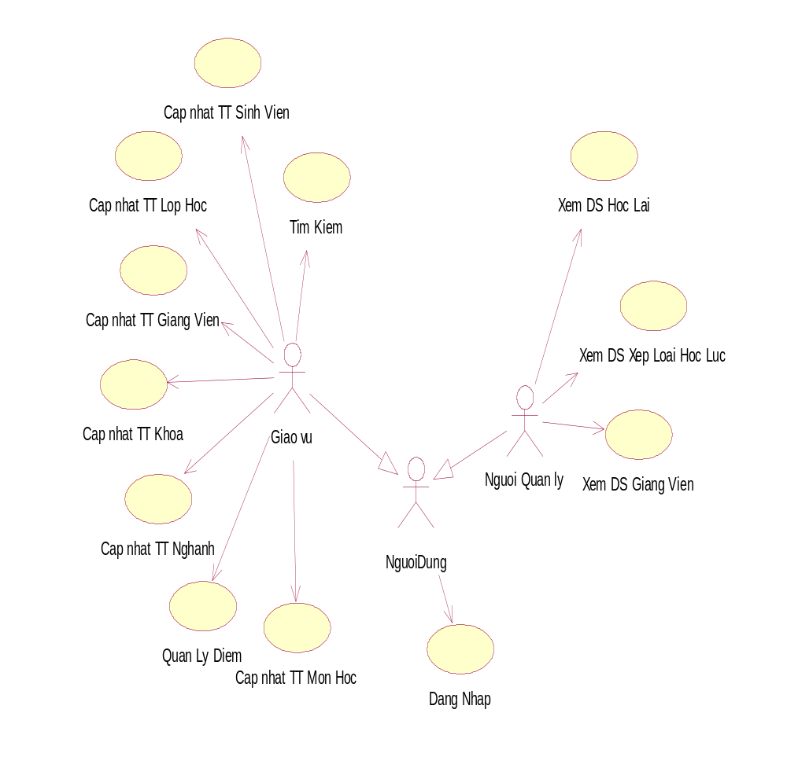
Hình 1. Biểu đồ ca sử dụng
3. Đặc tả ca sử dụng
3.1. Ca sử dụng cập nhật thông tin môn học
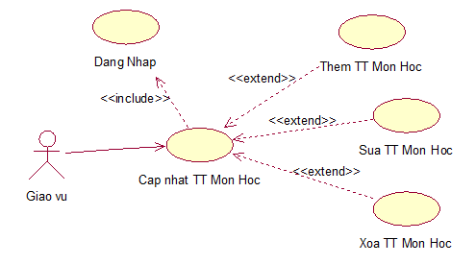
Hình 2: Biểu đồ ca sử dụng “ Cập nhật thông tin môn học”
Đặc tả:
Mô tả tóm tắt | Tên Use Case | Cập nhật thông tin môn học
 | Mô tả | Use case Cập nhật thông tin môn học kích hoạt khi người dùng chọn : “Quản lý danh mục môn học” trong mục phần mềm
 | Tác nhân | Giáo vụ
 | Mục đích | Giáo vụ xem xét, cập nhật thông tin môn học
Mô tả kịch bản | Tiền điều kiện | Người dùng phải đăng nhập vào hệ thống.
 | Luồng sự kiện chính | 1. Người dùng chọn mục Cập nhật thông tin môn học  2. Hệ thống hiển thị Danh mục Cập nhật thông tin môn học.Người dùng chọn một trong các công việc:Thêm , Sửa , Xóa  - Nếu người dùng lựa chọn việc Sửa thì kịch bản con C1: Sửa thông tin môn học được kích hoạt  - Nếu người dùng lựa chọn việc Xóa thì kịch bản con C2: Xóa thông tin môn học được kích hoạt  - Nếu người dùng chọn việc thêm thì kịch bản con C3:Thêm thông tin môn học được kích hoạt.
 | Kịch bản con(sử dụng trong luồng sự kiện chính) | C1: Sửa thông tin môn học  - Hệ thống hiển thị thông tin Môn học  - Người dùng nhập thông tin môn học cần sửa.Người dùng chọn nút Sửa để thay đổi thông tin  - Use case kết thúc thành công  C2: Xóa thông tin Môn học  - Hệ thống hiển thị thông tin Môn học  - Chọn Môn học cần xóa sau đó ấn nút Xóa để xóa.  - Use case kết thúc thành công  C3: Thêm thông tin Môn học  - Hệ thống hiển thị màn hình cho phép người dùng nhập các thông cần thiết để tạo mới môn học: Mã môn học, tên môn học…  - Hệ thống kiểm tra nhập thông tin môn học  - Nếu đúng thông báo thêm thành công  - Ngược lại chuyển sang kịch bản phụ A2  A2. Thông tin môn học bị sai( luồng phụ trong kịch bản con)  - Hệ thống yêu cầu nhập lại thông tin sai  - Người dùng nhập lại thông tin  - Hệ thống hiển thị thông tin môn học

  - Ca sử dụng Quản lý điểm

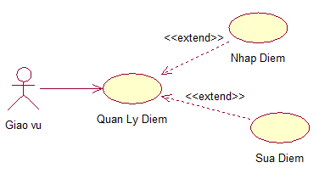
Hình 3. Biểu đồ ca sử dụng “ quản lý điểm”
Đặc tả:
Mô tả tóm tắt | Tên Use Case | Quản lý điểm
 | Mô tả | Use case Quản lý điểm kích hoạt khi người dùng chọn : “Quản lý điểm” trong mục phần mềm
 | Tác nhân | Giáo vụ
 | Mục đích | Giúp Giáo vụ xem xét, cập nhật kết quả học tập và kết quả thi cho sinh viên
Mô tả kịch bản | Tiền điều kiện | Giáo vụ phải đăng nhập vào hệ thống.
 | Luồng sự kiện chính | 1. Người dùng chọn mục Quản lý điểm  2. Hệ thống hiển thị Danh mục Quản lý điểm. Người dùng chọn một trong các công việc:Thêm , Sửa  - Nếu người dùng lựa chọn việc Thêm thì kịch bản con C1: Thêm thông tin Điểm được kích hoạt  - Nếu người dùng lựa chọn việc Sửa thì kịch bản con C2: Sửa thông tin Sửa được kích hoạt.  3. Use case kết thúc thành công
 | Kịch bản con(sử dụng trong luồng sự kiện chính) | C1: Thêm thông tin Điểm  1. Hệ thống hiển thị thông tin Điểm  2. Người dùng chọn mã môn học, mã sinh viên có trong CSDL sau đó thêm điểm.Người dùng chọn nút Thêm để thêm mới điểm.  3. Hệ thống kiểm tra nhập thông tin Điểm  - Nếu đúng thông báo thêm thành công  - Ngược lại chuyển sang kịch bản phụ A2  A2. Thông tin Điểm bị sai( luồng phụ trong kịch bản con)  - Hệ thống yêu cầu nhập lại thông tin sai  - Người dùng nhập lại thông tin  Hệ thống hiển thị thông tin điểm  3. Use case kết thúc thành công  C2: Sửa thông tin Điểm  1. Hệ thống hiển thị màn hình cho phép người dùng nhập các thông cần thiết để sửa điểm: Mã môn học, mã sinh viên, điểm thi, học kỳ….  2. Người dùng chọn nút Sửa để thay đổi thông tin.  3. Hệ thống cập nhật lại dữ liệu sau đó hiển thị  4.Use case kết thúc thành công
 | Kết quả | Hiển thị danh sách bảng điểm
 | Ngoại lệ | Không

  - Ca sử dụng Cập nhật thông tin lớp học
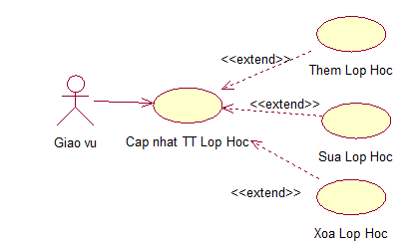
Hình 4. Biểu đồ ca sử dụng:”Cập nhật thông tin lớp học”
Đặc tả:
Mô tả tóm tắt | Tên Use Case | Cập nhật thông tin lớp học
 | Mô tả | Use case Cập nhật thông tin lớp học kích hoạt khi người dùng chọn : “Quản lý danh mục lớp học” trong mục phần mềm
 | Tác nhân | Giáo vụ
 | Mục đích | Giáo vụ xem xét, cập nhật thông tin lớp học
Mô tả kịch bản | Tiền điều kiện | Người dùng phải đăng nhập vào hệ thống.
 | Luồng sự kiện chính | 1. Người dùng chọn mục Cập nhật thông tin lớp  2. Hệ thống hiển thị Danh mục Cập nhật thông tin lớp. Người dùng chọn một trong các công việc:Thêm , Sửa , Xóa  - Nếu người dùng lựa chọn việc Sửa thì kịch bản con C1: Sửa thông tin lớp học được kích hoạt  - Nếu người dùng lựa chọn việc Xóa thì kịch bản con C2: Xóa thông tin lớp học được kích hoạt  - Nếu người dùng chọn việc thêm thì kịch bản con C3:Thêm thông tin lớp học được kích hoạt.
 | Kịch bản con(sử dụng trong luồng sự kiện chính) | C1: Sửa thông tin lớp học  - Hệ thống hiển thị thông tin lớp học  - Người dùng nhập thông tin lớp học cần sửa.Người dùng chọn nút Sửa để thay đổi thông tin  - Use case kết thúc thành công  C2: Xóa thông tin lớp học  - Hệ thống hiển thị thông tin lớp học  - Chọn lớp học cần xóa sau đó ấn nút Xóa để xóa.  - Use case kết thúc thành công  C3: Thêm thông tin lớp học  - Hệ thống hiển thị màn hình cho phép người dùng nhập các thông cần thiết để tạo mới lớp học: Mã lớp học , tên lớp…  - Hệ thống kiểm tra nhập thông tin lớp học  - Nếu đúng thông báo thêm thành công  - Ngược lại chuyển sang kịch bản phụ A2  A2. Thông tin lớp học bị sai( luồng phụ trong kịch bản con)  - Hệ thống yêu cầu nhập lại thông tin sai  - Người dùng nhập lại thông tin  - Hệ thống hiển thị thông tin lớp học
 | Kết quả | Hiển thị bảng kết quả
 | Ngoại lệ | Không

3.4. Cập nhật thông tin nghành học
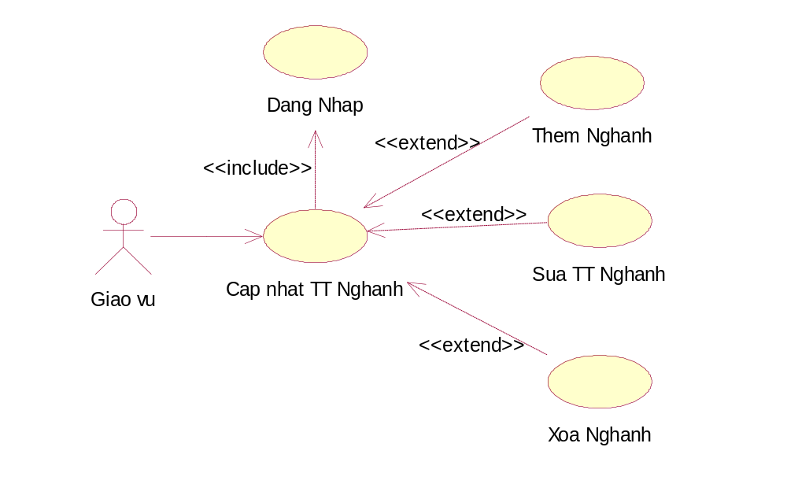
Hình 5. Biểu đồ ca sử dụng “Cập nhật thông tin nghành”
Đặc tả
Tên Use case | Cập nhật thông tin ngành học
Mô tả | Use case Xem danh sách ngành học kích hoạt khi cán bộ đào tạo chọn “Cập nhật thông tin ngành học” trong trang chủ hệ thống
Mục đích | Giúp cán bộ đào tạo có thể cập nhật thông tin ngành học
Tóm lược | Cán bộ đào tạo được cấp mật khẩu và tên đăng nhập mặc định. Cán bộ đào tạo có thể quản lý thông tin, thêm, sửa, xóa thông tin ngành học thường xuyên
Actor | Giáo vụ
Sự kiện kích hoạt | Chọn từ giao diện
Điều kiện tiên quyết | Người dùng phải đăng nhập với quyền Cán bộ đào tạo
Mô tả tương tác | Luồng sự kiện chính:  1. Người dùng chọn mục cập nhật thông tin ngành học  2. Hệ thống yêu cầu người dùng đăng nhập  3. Người dùng tiến hành đăng nhập.  4. Hệ thống xác nhận người dùng đúng đắn ( R-1)  5. Hệ thống hiển thị danh sách ngành học  6. Hệ thống yêu cầu nhân viên có thể chọn một số chức năng cần thực hiện : thêm, sửa, xóa  - Nếu thêm được chọn thì kịch bản con  C-1: Thêm thông tin ngành học được thực hiện  - Nếu sửa được chọn thì kịch bản con  C-2: Sửa thông tin ngành học được thực hiện  - Nếu xóa được chọn thì kịch bản con  C-3: Xóa thông tin ngành học được thực hiện  Kịch bản con:  C-1: Thêm thông tin ngành  Hệ thống hiển thị màn hình ngành học bao gồm một trường cho mã ngành, một trường cho mã khoa, một trường cho tên ngành và một trường thống kê số lượng lớp trong ngành, một trường lưu địa chỉ ngành, một trường lưu email ngành, một trường lưu số điện thoại ngành. Thầy giáo nhập thông tin tên ngành, mã ngành ( r-2) , chọn mã khoa. Thông tin ngành học được thêm vào hệ thống ( R-3). Ca sử dụng bắt đầu lại  C-2: Sửa thông tin ngành  Cán bộ đào tạo chọn những thông tin ngành học cần lửa sau khi sửa thoogn tin xong chọn chức năng sửa. Thông tin ngành học được cập nhật lại và hiển thị ra màn hình  C-3: Xóa thông tin ngành  Hệ thống truy xuất và hiển thị thông tin ngành học đã được cán bộ đào tạo yêu cầu  Giáo vụ chọn chức năng xóa, hệ thống nhắc giáo vụ xác nhận xóa thông tin ngành học  Cán bộ đào tạo chấp nhận xóa, thông tin về ngành học được xóa hoàn toàn ra khỏi hệ thống  Các kịch bản khả dĩ khác  R-1: Mật khẩu do giáo vụ đưa vào là không đúng đắn. Giáo vụ phải đăng nhập lại hoặc ca sử dụng kết thúc.  R-2: Mã ngành đưa vào là không đúng đắn. Người dùng nhập lại mã hoặc ca sử dụng kết thúc  R-3: Ngành học không thể thêm vào hệ thống. Người dùng tiến hành thêm lại hoặc ca sử dụng kết thúc  R-4: Thông tin sửa không hợp lệ, hệ thống nhắc giáo vụ nhập lại hoặc ca sử dụng kết thúc  R-5: Hệ thống không tìm được thông tin về ngành học. Ca sử dụng bắt đầu lại
Kết quả | Hiển thị danh sách ngành
Ngoại lệ | Không
Vấn đề khác

3.5. Cập nhật thông tin khoa
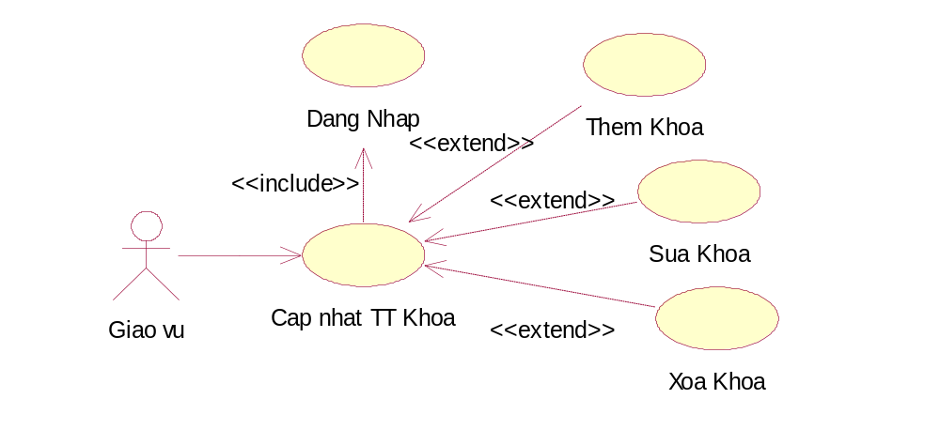
Hình 6. Biểu đồ ca sử dụng “ Cập nhật thông tin khoa”
Đặc tả:
Tên Use case | Cập nhật thông tin khoa
Mô tả | Use case Xem danh sách ngành học kích hoạt khi cán bộ đào tạo chọn “Cậ nhật thông tin khoa” trong trang chủ hệ thống
Mục đích | Giúp cán bộ đào tạo có thể cập nhật thông tin khoa
Tóm lược | Cán bộ đào tạo được cấp mật khẩu và tên đăng nhập mặc định. Cán bộ đào tạo có thể quản lý thông tin, thêm, sửa xóa thông tin khoa thường xuyên
Actor | Giáo vụ
Sự kiện kích hoạt | Chọn từ giao diện
Điều kiện tiên quyết | Người dùng phải đăng nhập với quyền Cán bộ đào tạo
Mô tả tương tác | Luồng sự kiện chính:  1. Người dùng chọn mục cập nhật thông tin khoa  2. Hệ thống yêu cầu người dùng đăng nhập  3. Người dùng tiến hành đăng nhập  4. Hệ thống xác nhận người dùng đúng đắn ( R-1)  5. hệ thống hiển thị danh sách khoa  6. Hệ thống yêu cầu giáo vụ có thể chọn một số chức năng cần thực hiện: thêm, sửa, xóa,  - Nếu thêm được chọn thì kịch bản con  C-1: Thêm thông tin khoa được thực hiện  - Nếu sửa được chọn thì kịch bản con  C-2: Sửa thông tin khoa được thực hiện  - Nếu xóa được chọn thì kịch bản con  C-3: Xóa thông tin khoa được thực hiện  Kịch bản con  C-1: Thêm thông tin khoa  Hệ thống hiển thị màn hình khoa bao gồm một trường cho mã khoa, một trường cho tên khoa và một trường thống kê số lượng ngành tỏng khoa, một trường lưu địa chỉ khoa, một trường lưu email khoa, một trường lưu số điện thoại khoa. Giáo vụ nhập thông tin tên khoa, mã khoa(r-2), địa chỉ, email, số điện thoại. Thông tin khoa được thêm vào hệ thống( R-3). Ca sử dụng bắt đầu lại  C-2: Sửa thông tin khoa  Cán bộ đào tạo chọn những thông tin khoa cần sửa. Sau khi sửa thông tin xong chọn chức năng sửa. Hệ thống kiểm tra tính hợp lệ của thông tin(r-4).  Thông tin khoa được cập nhật lại và hiển thị ra màn hình  C-3: Xóa thông tin khoa  hệ thống truy xuất và hiển thị thông tin khoa đã được giáo vụ yêu cầu  Giáo vụ chọn chức năng xóa, hệ thống nhắc giáo vụ xác nhận xóa thông tin khoa.  Cán bộ đào tạo chấp nhận xóa, thông tin về khoa được xóa hoàn toàn ra khỏi hệ thống  Các kịch bản khả dĩ khác  R-1: Mật khẩu do giáo vụ đưa vòa là không đúng đắn. Giáo vụ phải đăng nhập lại hoặc ca sử dụng kết thúc.  R-2: Mã khoa đưa vào là không đúng đắn, Người dùng nhập lại mã hoặc ca sử dụng kết thúc  R-3: Thông tin khoa không thể thêm vào hệ thống. Người dùng tiến hành thêm lại hoặc ca sử dụng kết thúc  R-4: Thông tin sửa không hợp lệ, hệ thống nhắc giáo vụ nhập lại hoặc ca sử dụng kết thúc.  R-5: Hệ thống không tìm được thông tin về khoa. Ca sử dụng bắt đầu lại
Kết quả | Hiển thị danh sách khoa
Ngoại lệ | Không

3.6. Cập nhật thông tin sinh viên
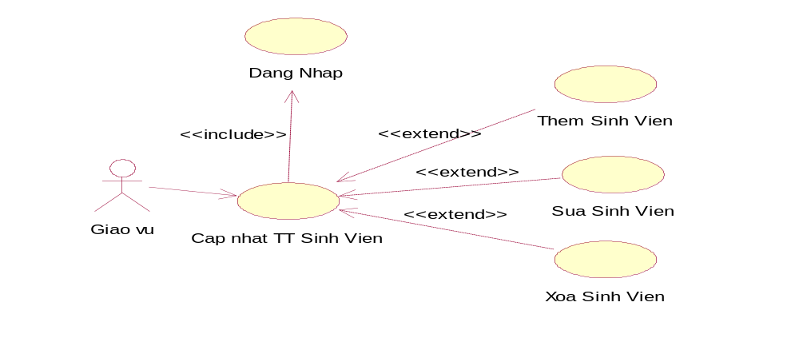
Đặc tả:
Tên Use case | Cập nhật thông tin sinh viên
Mô tả | Use case Cập nhật thông tin sinh viên kích hoạt khi người dùng chọn “Quản lý DM Sinh Viên”
Mục đích | Khi giáo vụ muốn thực hiện thao tác trên danh mục sinh viên của trường
Actor | Phòng giáo vụ
Sự kiện kích hoạt | Chọn từ giao diện người dùng
Điều kiện tiên quyết | Người dùng phải đăng nhập với quyền của bộ phận giáo vụ
Mô tả tương tác | Luồng sự kiện chính:  1. Hệ thống yêu cầu người dùng đăng nhập  2. Người dùng tiến hành đăng nhập  3. Hệ thống xác nhận người dùng  A1. Xác nhận người dùng không thành công  4. Người dùng chọn mục Quản lý danh mục Sinh Viên  5. Hệ thống hiển thị danh mục quản lý sinh viên. Hệ thống nhắc người dùng chọn một trong các công việc: Thêm, Sửa, Xóa  - Nếu thêm được chọn thì kịch bản con  C-1: Thêm sinh viên vào danh mục được kích hoạt  - Nếu sửa được chọn thì kịch bản con  C-2: Sửa sinh viên vào danh mục được kích hoạt  - Nếu xóa được chọn thì kịch bản con  C-3: Xóa sinh viên vào danh mục được kích hoạt  - Nếu người dùng chọn Thoát thì use case tiếp tục từ bước1  6. Use case kết thúc thành công  Luồng sự kiện phụ:  A1. Xác nhận người dùng không thành công  1. Hệ thống yêu cầu đăng nhập lại  2. Người dùng đăng nhập lại  3. Use case tiếp tục từ bước 2  Kịch bản con ( sử dụng trong luồng sự kiện chính):  C-1: Thêm sinh viên vào danh mục  1. Hệ thống hiển thị màn hình cho phép người dùng thêm các trường dữ liệu vào danh mục  2. Người dùng nhập thông tin. Hệ thống kiểm tra thông tin đã nhập  A2. Thông tin nhập vào không hợp lệ  3. Người dùng chọn nút “thêm”  4. Use case kết thúc thành công  C-2: Sửa chi tiết sinh viên trong danh mục  1. Hệ thống hiển thị màn hình cho phép người dùng sửa các trường dữ liệu trong danh mục  2. Người dùng sửa thông tin sinh viên và chọn Sửa để lưu thay đổi  3. Use case kết thúc thành công  C-3: Xóa sinh viên trong danh mục  1. Hệ thống hiển thị danh mục sinh viên  2. Người dùng chọn trường dữ liệu cần xóa  3. Người dụng chọn Xóa để xác nhận xóa thông tin  4. Use case tiếp tục từ bước 5.  C-5 Thoát  Hệ thống thoát màn hình Quản lý TT sinh viên. Use case tiếp tục từ bước1  Kịch bản con A2: Thông tin nhập vào không hợp lệ  1. Hệ thống yêu cầu người dùng nhập lại thông tin sai  2. Người dùng nhập lại thông tin  3. Use case tiếp tục từ bước 2 của kịch bản con C-1
Kết quả | Hiển thị danh mục sinh viên
Ngoại lệ | Không
Vấn đề khác

3.7. Cập nhật thông tin giảng viên
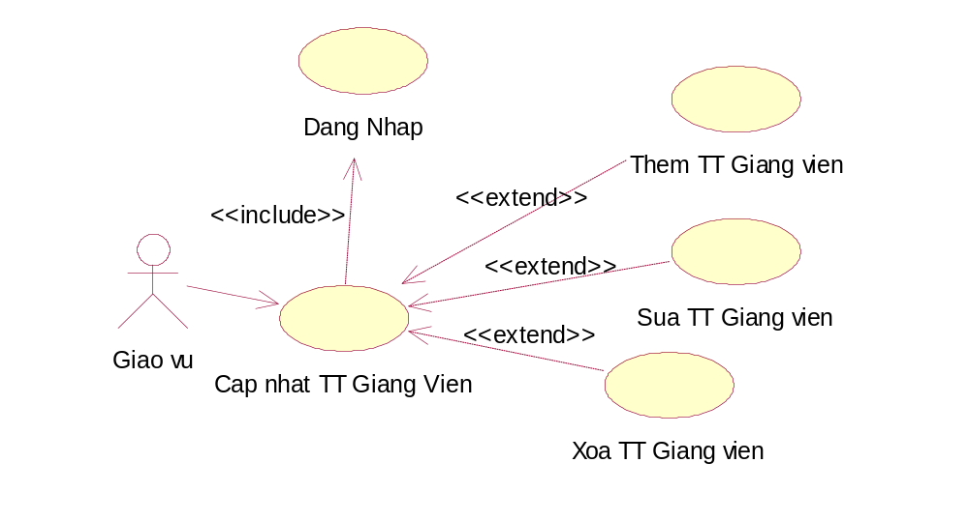
Hình 8. Biểu đồ ca sử dụng “Cập nhật thông tin giảng viên”
Đặc tả:
Tên Use case | Cập nhật thông tin giảng viên
Mô tả | Use case Cập nhật thông tin giảng viên kích hoạt khi người dùng chọn “Quản lý DM Giảng viên”
Mục đích | Khi giáo vụ muốn thực hiện thao tác trên danh mục giảng viên của trường
Actor | Giáo vụ
Tiền điều kiện | Người dùng phải đăng nhập với quyền của bộ phận giáo vụ (adim)
Mô tả tương tác | Luồng sự kiện chính:  1. Hệ thống yêu cầu người dùng đăng nhập  2. Người dùng tiến hành đăng nhập  3. Hệ thống xác nhận người dùng  A1. Xác nhận người dùng không thành công  4. Người dùng chọn mục quản lý danh mục Giảng Viên  5. Hệ thống hiển thị danh mục quản lý giảng viên. Hệ thống nhắc người dùng chọn một trong các công việc: Thêm, Sửa, Xóa  - Nếu người dùng lựa chọn việc Thêm thì kịch bản con  C-1: Thêm giảng viên được thực hiện  - Nếu sửa được chọn thì kịch bản con  C-2: Sửa giảng viên được thực hiện  - Nếu xóa được chọn thì kịch bản con  C-3: Xóa giảng viên được thực hiện  - Nếu người dùng chọn Thoát thì use case tiếp tục từ bước 1  6. Use case kết thúc thành công  Luồng sự kiện phụ:  A1. Xác nhận người dùng không thành công  1. Hệ thống yêu cầu đăng nhập lại  2. Người dùng đăng nhập lại  3. Use case tiếp tục từ bước 2  Kịch bản con ( sử dụng trong luồng sự kiện chính):  C-1: thêm giảng viên vào danh mục  1. Hệ thống hiển thị màn hình cho phép người dùng thêm các trường dữ liệu vào danh mục  2. Người dùng nhập thông tin. Hệ thống kiểm tra thông tin đã nhập  A2. Thông tin nhập vào không hợp lệ  1. Người dùng chọn nút “Thêm”  2. Use case kết thúc thành công.  C-2 Sửa chi tiết sinh viên trong danh mục  1. Hệ thống hiển thì màn hình cho phép người dùng sửa các trường dữ liệu trong danh mục  2. Người dùng sửa thông tin sinh viên và chọn Sửa để lưu thay đổi  3. Use case kết thúc thành công  C-2: Xóa sinh viên trong danh mục  1. Hệ thống hiển thị thông tin danh mục sinh viên  2. Người dùng chọn trường dữ liệu cần xóa  3. Người dùng chọn Xóa để xác nhận xóa thông tin  4. Use case tiếp tục từ bước 5  C-5: Thoát  Hệ thống thoát màn hình hóa đơn chi tiết. Use case tiếp tục từ bước 1.  Kịch bản con A2: Thông tin nhập vào không hợp lệ  1. Hệ thống yêu cầu người dùng nhập lại thông tin sai  2. Người dùng nhập lại thông tin  3. Use case tiếp tục từ bước 2 của kịch bản con C-1
Kết quả | Hiển thị danh mục giảng viên
Ngoại lệ | Không

3.8. Ca sử dụng tìm kiếm
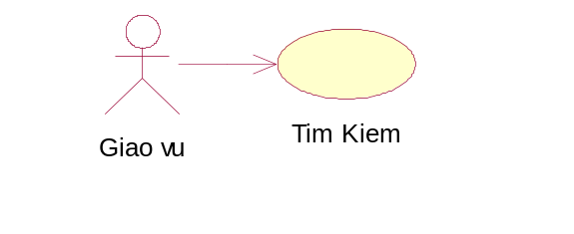
Hình 9. Biểu đồ ca sử dụng tìm kiếm
Đặc tả:
Tên Use case | Tìm kiếm
Mô tả | Giúp giáo vụ khoa tìm kiếm nhanh thông tin về sinh viên, lớp,...
Tóm lược | Giáo vụ sẽ chọn vào mục tìm kiếm, thực hiện nhập từ khóa cần tìm. Hệ thống sẽ truy vấn trong cơ sở dữ liệu và hiển thị các thông tin tương ứng. Nếu sai hệ thống sẽ báo lỗi, giáo vụ nhập thông tin tìm kiếm. Đúng thì đưa ra kết quả.
Actor | Giáo vụ
Sự kiện kích hoạt | Chọn từ giao diện
Mô tả tương tác | Luồng sự kiện chính:  1. Giáo vụ nhập dữ liệu tìm kiếm, và chọn tìm kiếm  2. Hệ thống sẽ truy vấn trong cơ sở dữ liệu và hiển thị ra các thông tin được phù hợp  A1. Không có thông tin tìm kiếm trên hệ thống  3. Use case kết thúc  Luồng phụ:  A1. Không có thông tin tìm kiếm trên hệ thống  1. Hệ thống đưa ra thông báo lỗi  2. Giáo vụ sẽ nhập lại thông tin tìm kiếm  3. Use case tiếp tục từ bước 2
Kết quả | Hiển thị thông tin thỏa mãn thông tin tìm kiếm
Ngoại lệ | Không có thông tin tìm kiếm trên hệ thống

3.9. Ca sử dụng Xem báo cáo thống kê
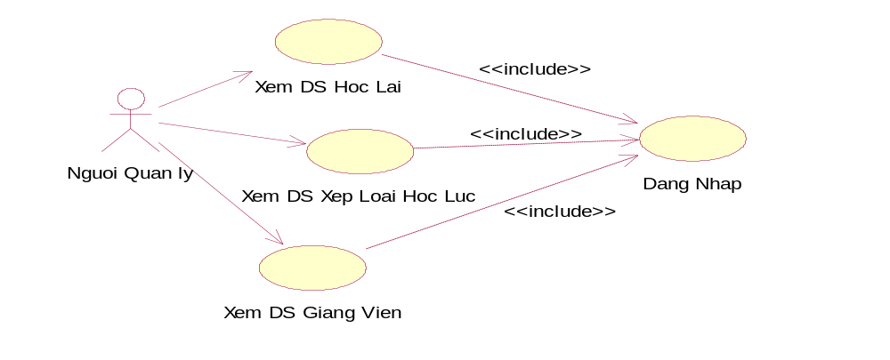
Hình 10. Biểu đồ ca sử dụng “Xem báo cáo thống kê”
Đặc tả:
Tên Use case | Xem báo cáo thống kê
Mục đích | Giúp người quản lý xem được thông tin chi tiết các báo cáo thống kê .
Tóm lược | Người quản lý sẽ chọn báo cáo cần xem, use case được kích hoạt.Hệ thống sẽ truy vấn trong CSDL và hiển thị các thông tin của báo cáo tương ứng
Actor | Người quản lý
Sự kiện kích hoạt | Chọn từ giao diện
Mô tả tương tác | Luồng sự kiện chính:  1. Người dùng chọn chức năng Xem báo cáo thống kê  2. Hệ thống hiển thị danh sách báo cáo thống kê hiện có trong hệ thống.  3. Người dùng chọn báo cáo thống kê muốn xem: Xem DS sinh viên học lại, xem danh sách giảng viên…  4. Hệ thống hiển thị báo cáo tương ứng  5.Use case kết thúc
Kết quả | Hiển thị nội dung báo cáo thống kê tương ứng
Ngoại lệ | Không có

3.10. Ca sử dụng đăng nhập
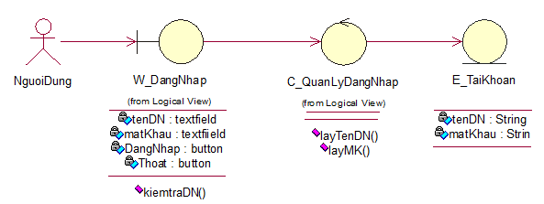
Đặc tả:
Tên ca sử dụng | Đăng nhập
Mục đích | Giúp người người dùng đăng nhập vào hệ thống
Tóm lược | Người dùng chọn chức năng đăng nhập, sau đó nhập tên đăng nhập và mật khẩu.Hệ thống kiểm tra: Nếu đúng cho truy cập vào hệ thống với quyền nhất định.Nếu không hệ thống sẽ đưa ra thông báo và yêu cầu người dùng đăng nhập lại
Actor | Người dùng
Sự kiện kích hoạt | Chọn từ giao diện
Điều kiện tiên quyết | Người dùng phải có tài khoản trong hệ thống
Mô tả tương tác | Luồng sự kiện chính:  1. Người dùng chọn chức năng đăng nhập  2. Form đăng nhập hiện thị  3. Hệ thống yêu cầu nhập tên đăng nhập và mật khẩu  4. Người dùng nhập thông tin hệ thống yêu cầu và thực hiện đăng nhập.  5. Hệ thống kiểm tra: Nếu thành công đưa người dùng đến trang phân quyền cho người dùng  - Ngược lại chuyển sang kịch bản 5.1  6. Use case kết thúc  Luồng sự kiện phụ:  5.1. Người dùng nhập sai tên hoặc mật khẩu  1. Hệ thống yêu cầu người dùng nhập lại thông tin cần thiết  2. Người dùng nhập lại thông tin  3. Use case quay lại bước 4.
Kết quả | Người dùng đăng nhập thành công, có thể thực hiện các chức năng của hệ thống
Ngoại lệ | Người dùng nhập sai tên hoặc mật khẩu

4. Biểu đồ lớp tham gia ca sử dụng
4.1. Biểu đồ lớp tham gia ca sử dụng với use case “ cập nhật thông tin sinh viên ”
Từ kịch bản, ta phát hiện ra các lớp tham gia như sau:
- Các lớp thực thể lấy từ biểu đồ lớp lĩnh vực sang và có mặt ở đây bởi thông tin về chúng được đề cập trong kịch bản là: E_SinhVien, E_Lop, E_Nghanh
- Các lớp biên gồm : W_SinhVien là màn hình dùng tương ứng cho các trường hợp thêm/ sửa/ xóa sinh viên.
- Lớp điều khiển chỉ có một là : C_CapNhatTTSinhVien
Từ kịch bản, ta phát hiện ra các lớp tham gia như sau:
- Các lớp thực thể lấy từ biểu đồ lớp lĩnh vực sang và có mặt ở đây bởi thông tin về chúng được đề cập trong kịch bản là: E_SinhVien, E_Lop, E_Nghanh
- Các lớp biên gồm : W_SinhVien là màn hình dùng tương ứng cho các trường hợp thêm/ sửa/ xóa sinh viên.
- Lớp điều khiển chỉ có một là : C_CapNhatTTSinhVien
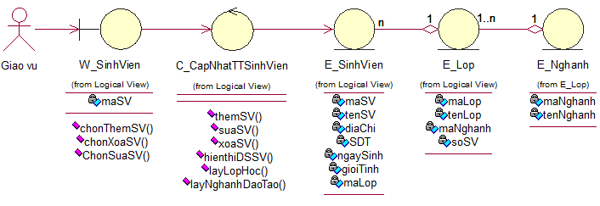
Hình 4.1. Biểu đồ tham gia ca sử dụng “ cập nhật thông tin sinh viên”

4.2. Biểu đồ lớp tham gia ca sử dụng với use case “ cập nhật thông tin giảng viên ”
Từ kịch bản, ta phát hiện ra các lớp tham gia như sau:
- Các lớp thực thể lấy từ biểu đồ lớp lĩnh vực sang và có mặt ở đây bởi thông tin về chúng được đề cập trong kịch bản là: E_GiangVien
- Các lớp biên gồm : W_GiangVien là màn hình dùng tương ứng cho các trường hợp thêm/ sửa/ xóa giảng viên.
- Lớp điều khiển chỉ có một là : C_CapNhatTTGiangVien
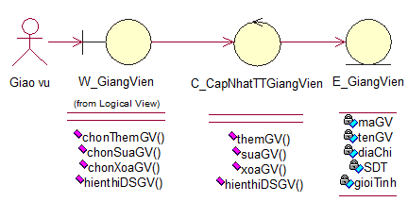
Hình 4.2. Biểu đồ tham gia ca sử dụng “ cập nhật thông tin giảng viên”

4.3. Biểu đồ lớp tham gia ca sử dụng với use case “ cập nhật thông tin nghành ”
Từ kịch bản, ta phát hiện ra các lớp tham gia như sau:
- Các lớp thực thể lấy từ biểu đồ lớp lĩnh vực sang và có mặt ở đây bởi thông tin về chúng được đề cập trong kịch bản là: E_Nghanh , E_Khoa
- Lớp biên gồm : W_Nghanh là màn hình dùng tương ứng cho các trường hợp thêm/ sửa/ xóa nghành.
- Lớp điều khiển chỉ có một là : C_CapNhatTTNghanh
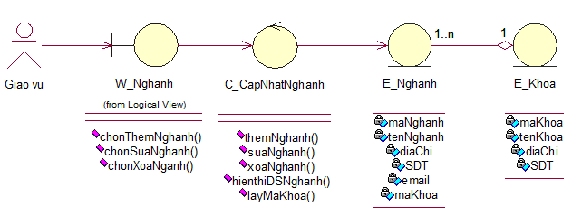
Hình 4.3. Biểu đồ tham gia ca sử dụng “ cập nhật thông tin nghành”
4.4. Biểu đồ lớp tham gia ca sử dụng với use case “ cập nhật thông tin khoa ”
Từ kịch bản, ta phát hiện ra các lớp tham gia như sau:
- Các lớp thực thể lấy từ biểu đồ lớp lĩnh vực sang và có mặt ở đây bởi thông tin về chúng được đề cập trong kịch bản là: E_Khoa
- Lớp biên gồm : W_Khoa là màn hình dùng tương ứng cho các trường hợp thêm/ sửa/ xóa khoa.
- Lớp điều khiển chỉ có một là : C_CapNhatTTNKhoa
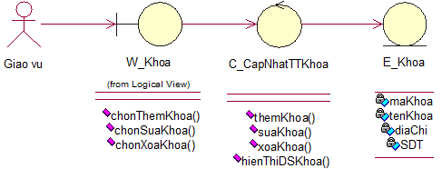
Hình 4.4. Biểu đồ tham gia ca sử dụng “ cập nhật thông tin khoa”
4.5. Biểu đồ lớp tham gia ca sử dụng với use case “ cập nhật thông tin lớp ”
Từ kịch bản, ta phát hiện ra các lớp tham gia như sau:
- Các lớp thực thể lấy từ biểu đồ lớp lĩnh vực sang và có mặt ở đây bởi thông tin về chúng được đề cập trong kịch bản là: E_Nghanh , E_Lop
- Lớp biên gồm : W_Lop là màn hình dùng tương ứng cho các trường hợp thêm/ sửa/ xóa lớp.
- Lớp điều khiển chỉ có một là : C_CapNhatTTLop
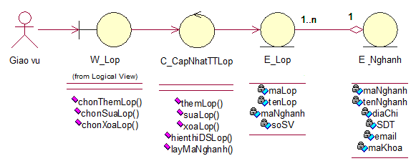
Hình 4.5. Biểu đồ tham gia ca sử dụng “ cập nhật thông tin lớp”
4.6. Biểu đồ lớp tham gia ca sử dụng với use case “ cập nhật thông môn học ”
Từ kịch bản, ta phát hiện ra các lớp tham gia như sau:
- Các lớp thực thể lấy từ biểu đồ lớp lĩnh vực sang và có mặt ở đây bởi thông tin về chúng được đề cập trong kịch bản là: E_MonHoc , E_GiangVien
- Lớp biên gồm : W_MonHoc là màn hình dùng tương ứng cho các trường hợp thêm/ sửa/ xóa môn học.
- Lớp điều khiển chỉ có một là : C_CapNhatTTMonHoc
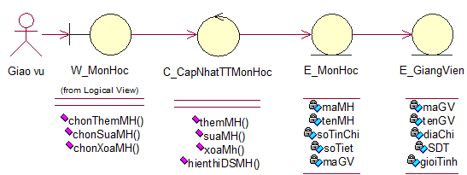
Hình 4.6. Biểu đồ tham gia ca sử dụng “ cập nhật thông tin môn học”
4.7. Biểu đồ lớp tham gia ca sử dụng với use case “ cập nhật điểm ”
Từ kịch bản, ta phát hiện ra các lớp tham gia như sau:
- Các lớp thực thể lấy từ biểu đồ lớp lĩnh vực sang và có mặt ở đây bởi thông tin về chúng được đề cập trong kịch bản là: E_Diem ,E_MonHoc , E_SinhVien
- Lớp biên gồm : W_Diem là màn hình dùng tương ứng cho các trường hợp thêm/ sửa/ xóa môn học.
- Lớp điều khiển chỉ có một là : C_CapNhatDiem
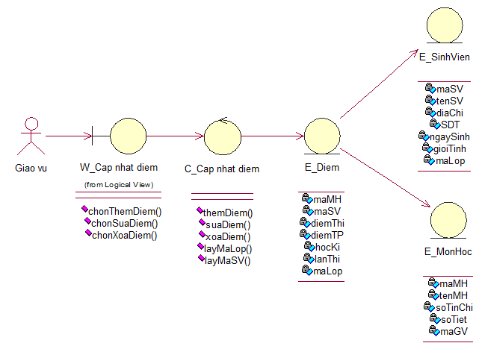
Hình 4.7. Biểu đồ tham gia ca sử dụng “ cập nhật điểm”

5. Biểu đồ trình tự
5.1. Biểu đồ trình tự ca sử dụng đăng nhập
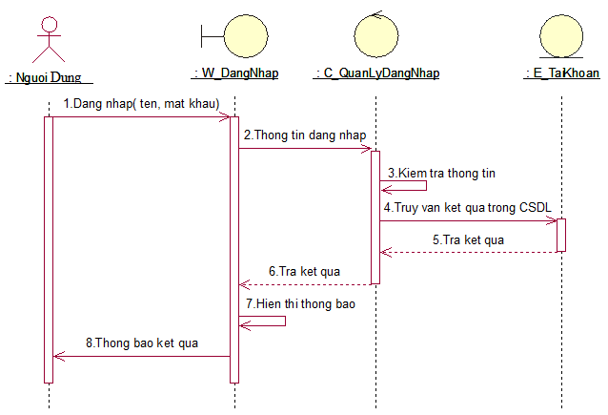
5.2. Biểu đồ trình tự ca sử dụng “ quản lý môn học”
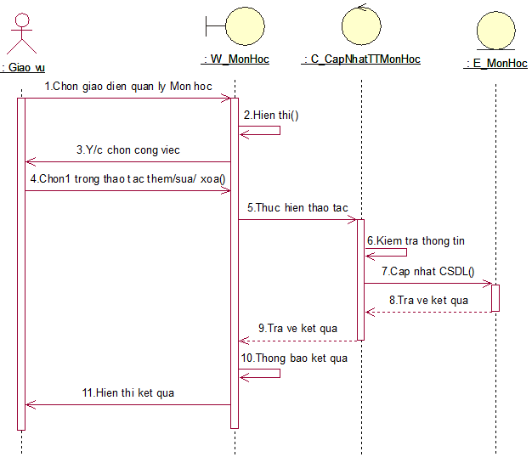
5.3. Biểu đồ trình tự ca sử dụng “ nhập điểm thi “
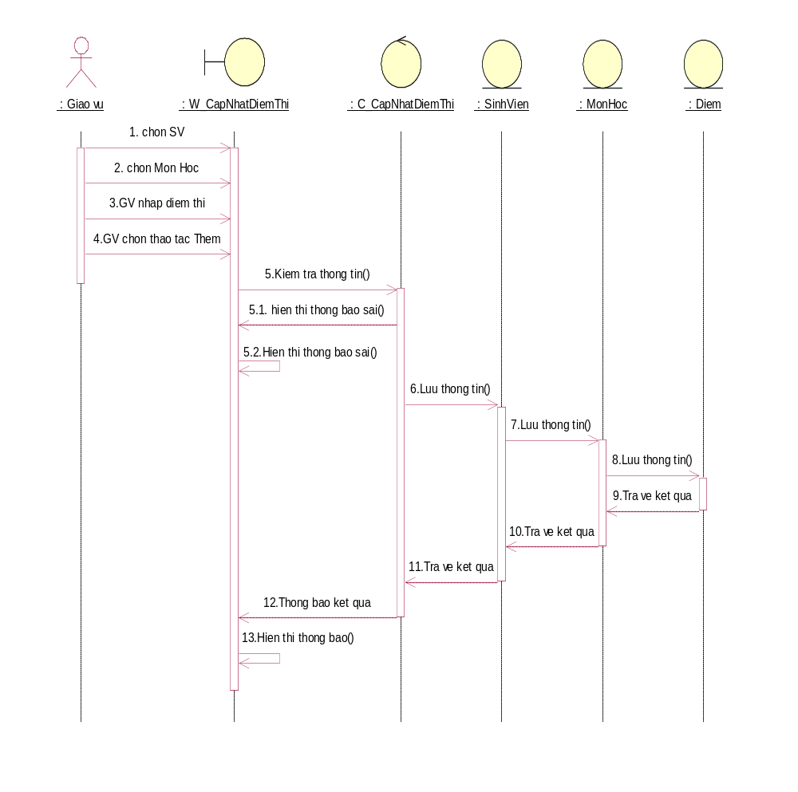

5.4. Biểu đồ trình tự ca sử dụng : “ cập nhật thông tin khoa”
    - Biểu đồ trình tự ca sử dụng thêm khoa
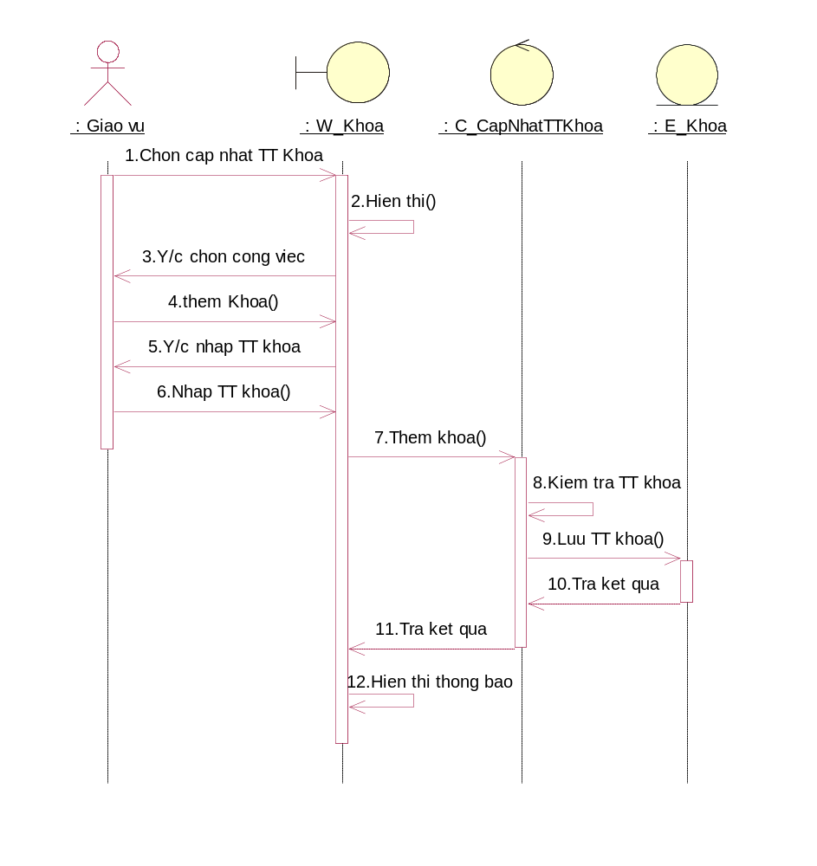

    - Biểu đồ trình tự ca sử dụng Xóa khoa
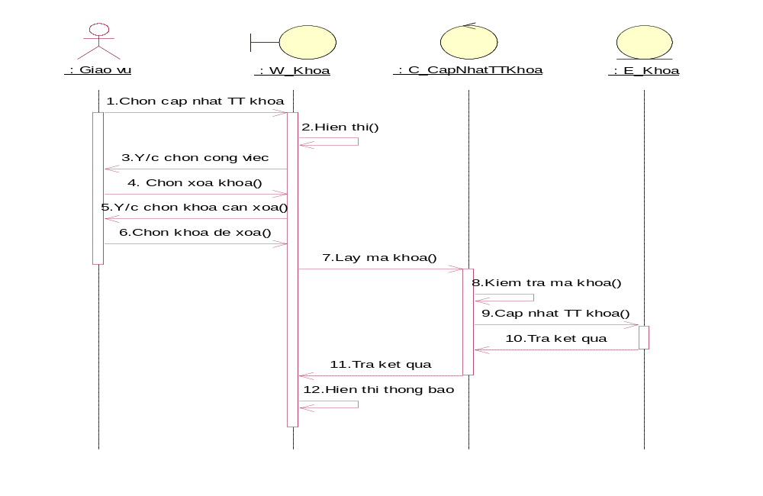
5.4.3. Biểu đồ trình tự Sửa TT khoa
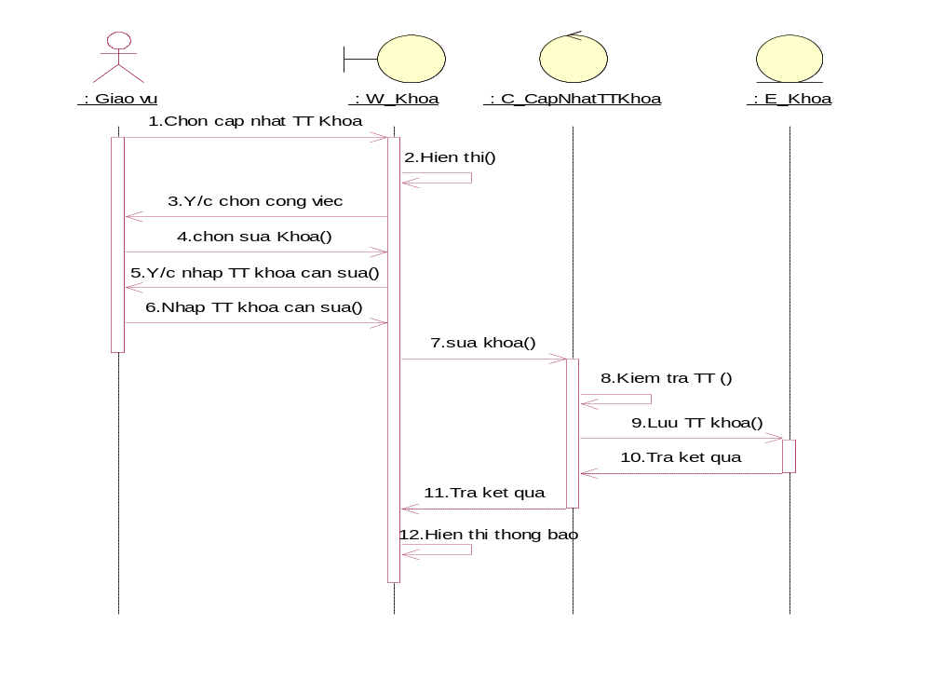
5.5. Biểu đồ trình tự ca sử dụng” cập nhật thông tin nghành “
5.5.1. Biểu đồ trình tự thêm nghành
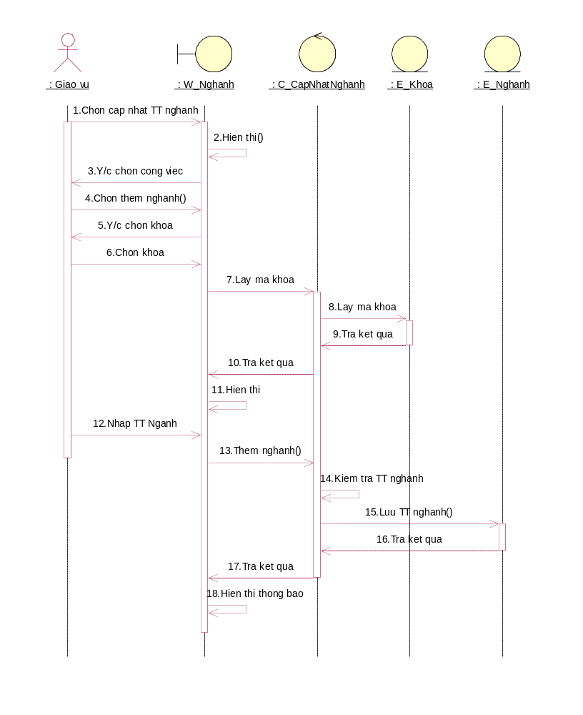

5.5.2. Biểu đồ trình tự Sửa TT nghành
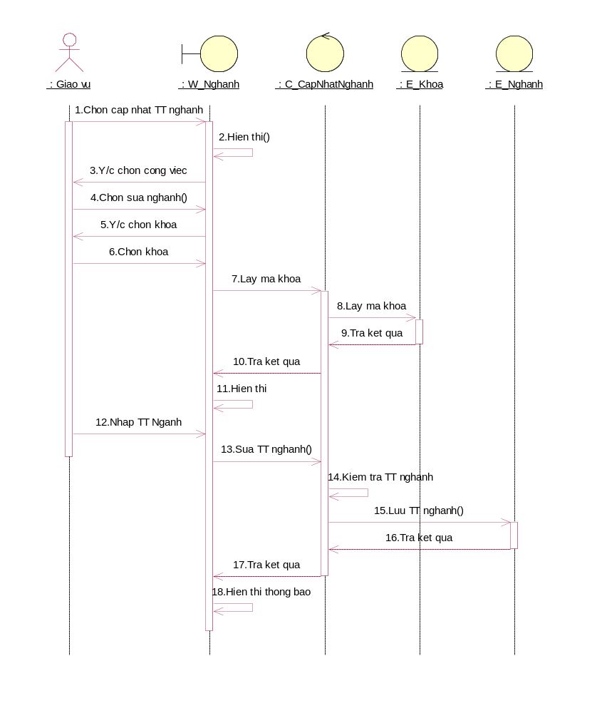

5.5.3. Biểu đồ trình tự Xóa nghành
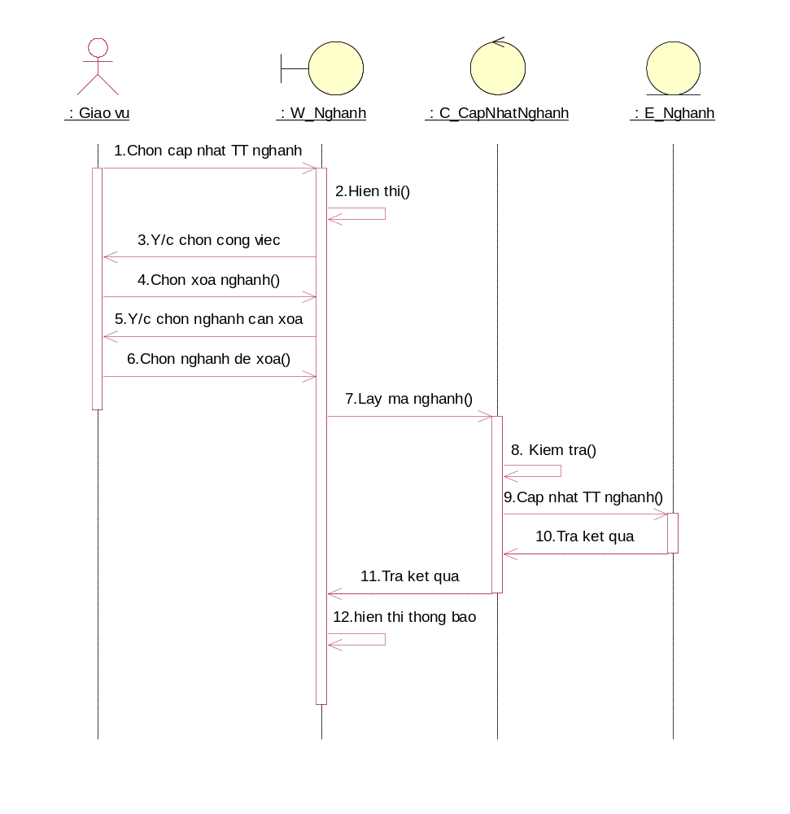
5.6. Biểu đồ trình tự ca sử dụng”cập nhật thông tin lớp”
5.6.1. Biểu đồ trình tự ca sử dụng thêm lớp
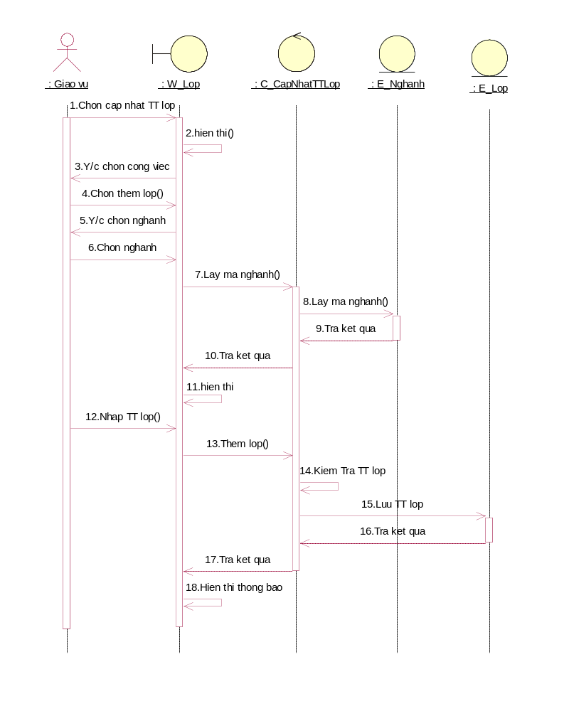

5.6.2. Biểu đồ tình tự Sửa thông tin lớp
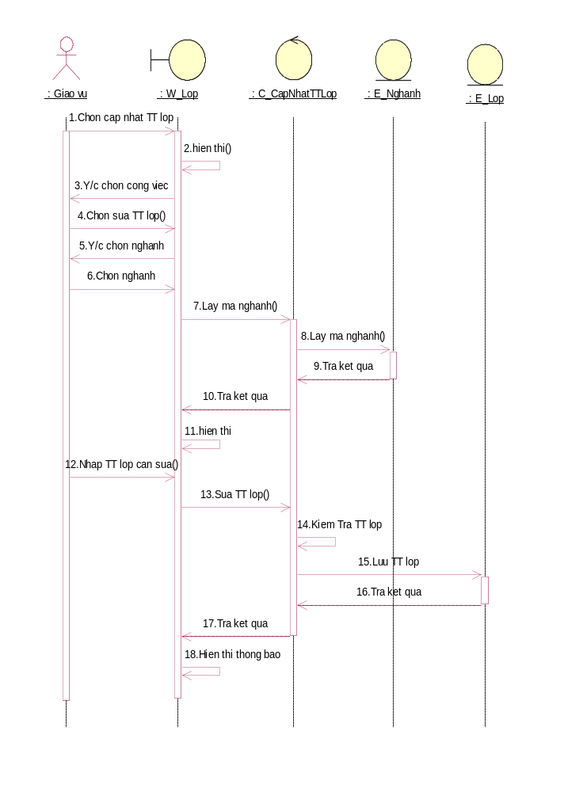
5.6.3. Biểu đồ trình tự Xóa lớp
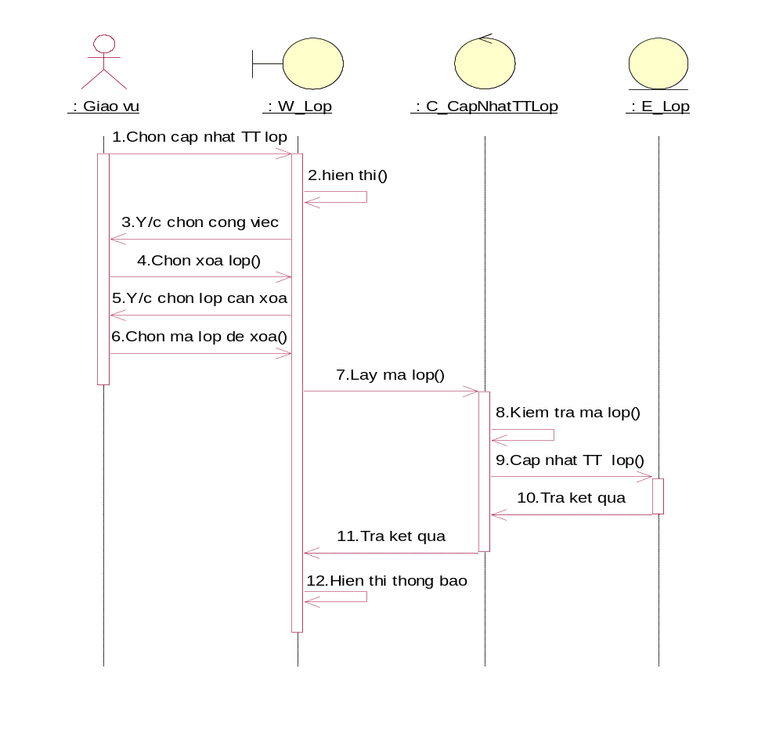
5.7. Biểu đồ trình tự ca sử dụng” cập nhật thông tin giảng viên”
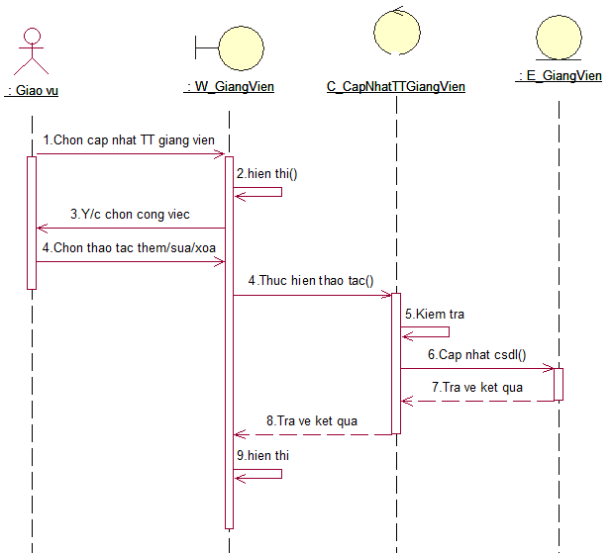
5.8. Biểu đồ ca sử dụng”cập nhật thông tin sinh viên”
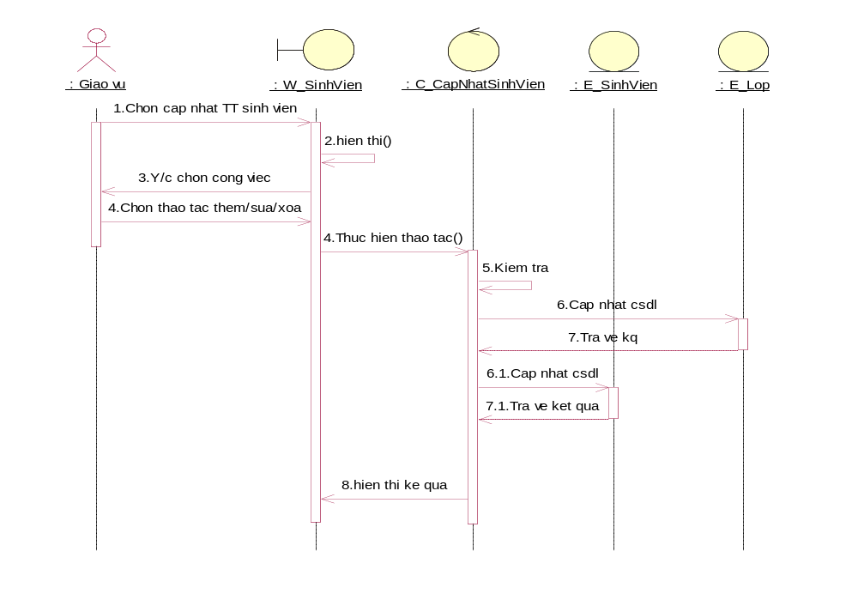
6. Biểu đồ lớp chi tiết
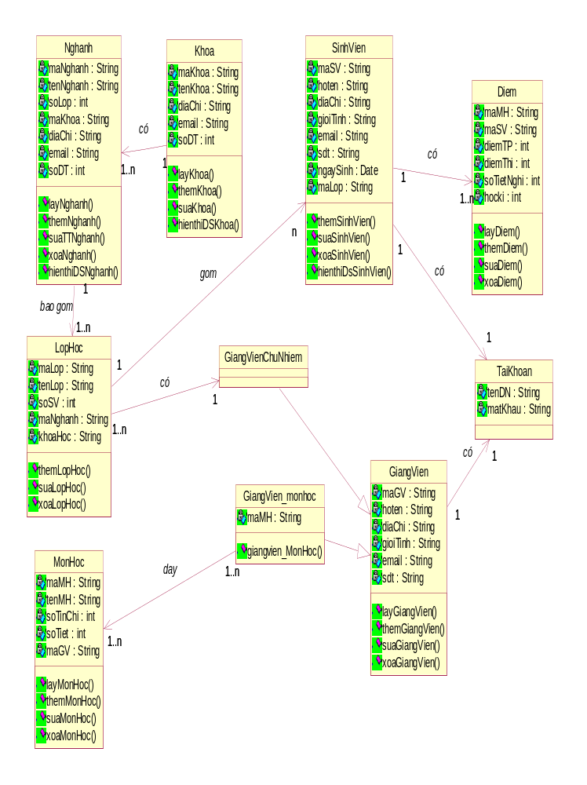
7. Biểu đồ hoạt động
7.1. Biểu đồ hoạt động ca sử dụng Quản Lý Khoa
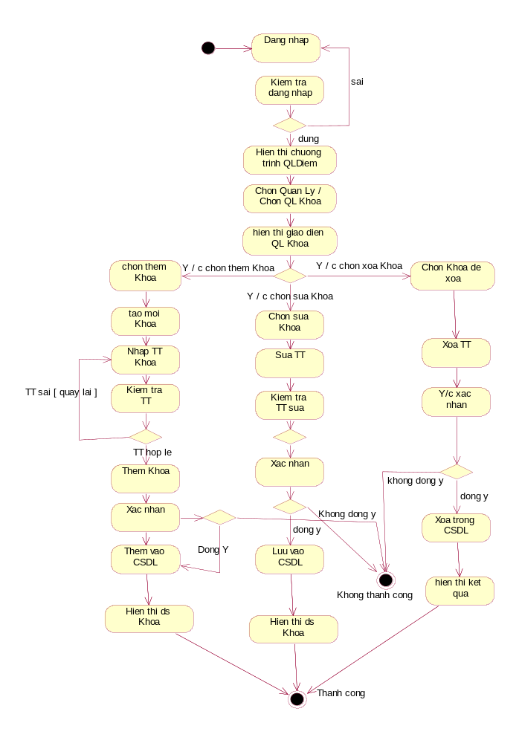
7.2. Biểu đồ ca sử dụng Quản lý nghành
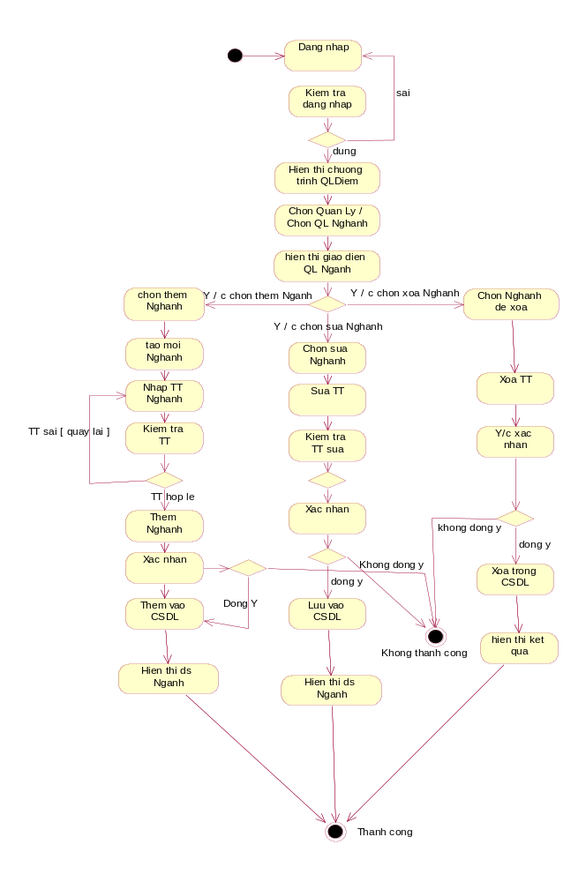
7.3. Biểu đồ ca hoạt động ca sử dụng Quản lý lớp
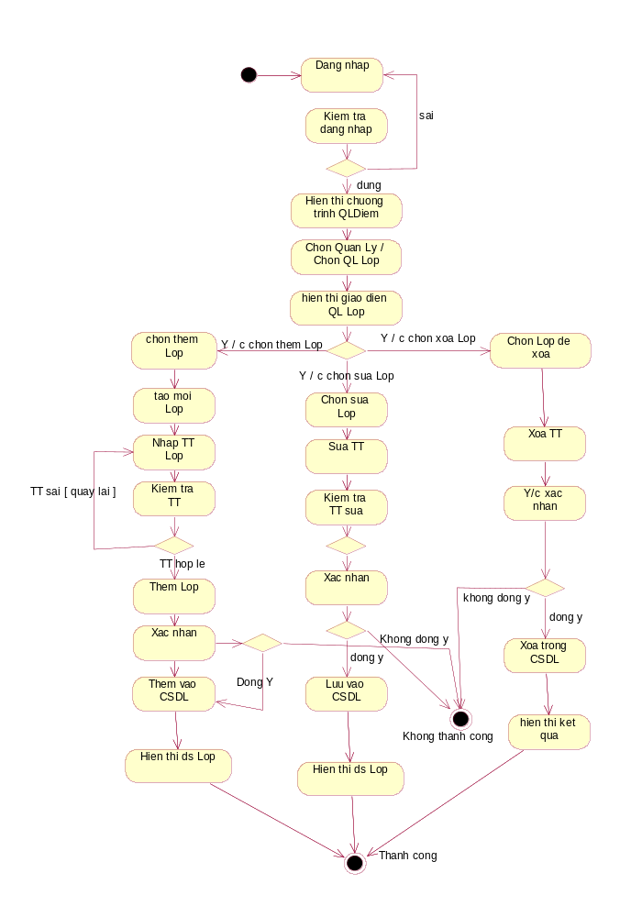
7.4. Biểu đồ hoạt động Quản lý Sinh viên
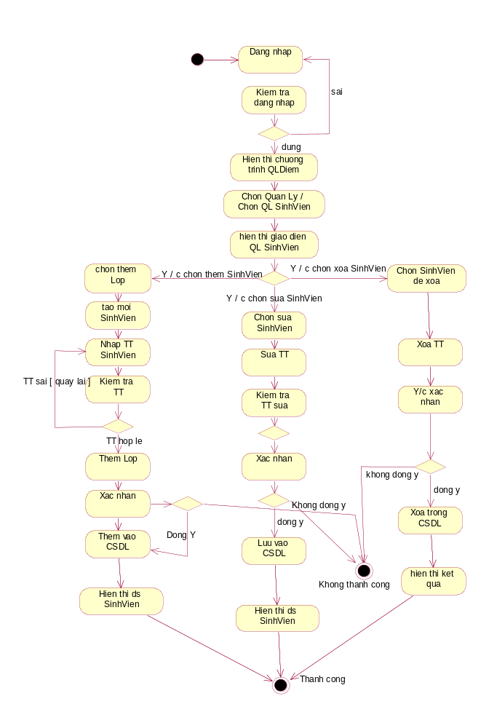
7.5. Biểu đồ hoạt động Quản lý Giảng viên
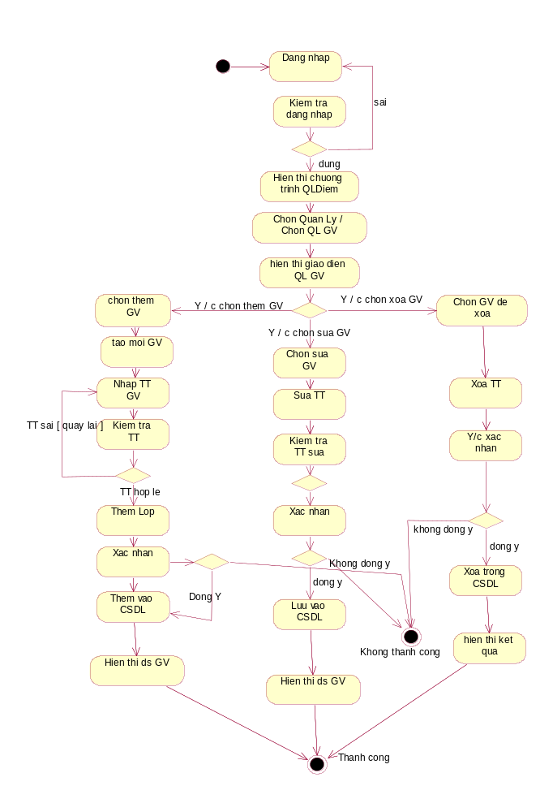
7.6. Biểu đồ hoạt động Quản lý Môn học
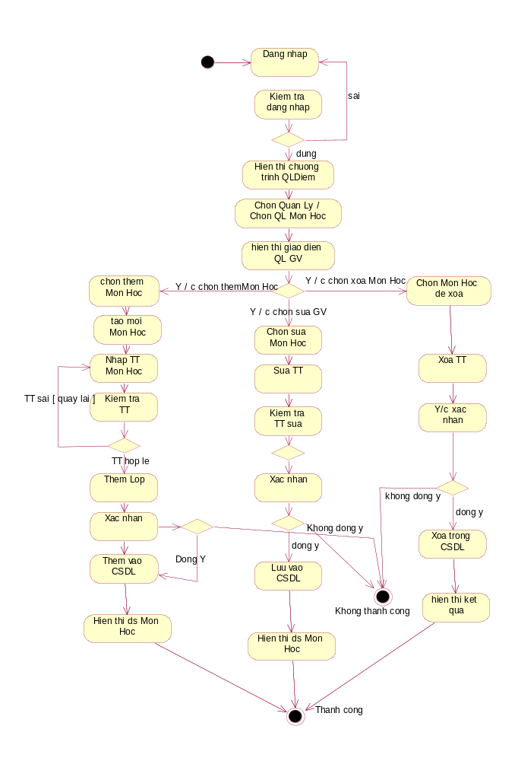
8. Biểu đồ thành phần

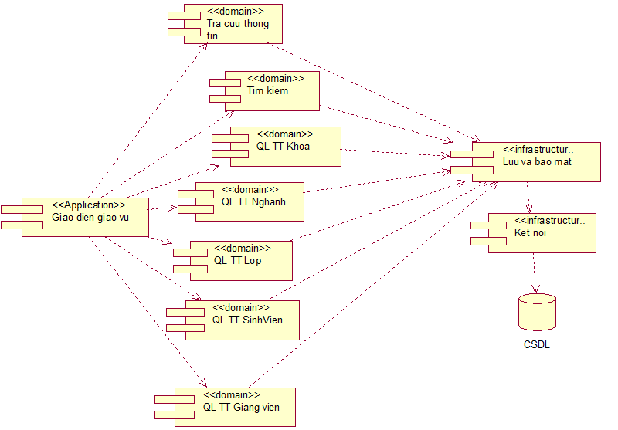

CHƯƠNG 3: CÀI ĐẶT CHƯƠNG TRÌNH

Nhóm chúng em sử dụng ngôn ngữ C# dùng bộ công cụ Microsoft Visual Studio 2010 và SQL Server 2008 đêt thiết kế chương trình. Chương trình được xây dựng trên mô hình 3 lớp.

1.Tìm hiểu mô hình 3 Layer

Tổng quan về mô hình

DỮ LIỆU TRAO ĐỔI GIỮA CÁC LAYER

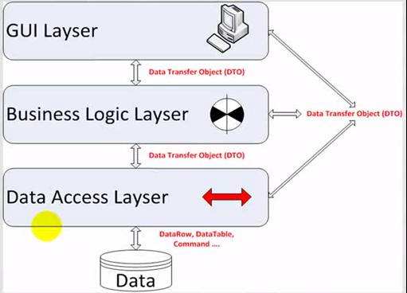

Trong đó:
- GUI (Presentaion ) Layer: Nhập liệu, trình bày dữ liệu, kiểm tra tính đúng đắn cửa dữ liệu trước khi gọi Business Logic Layer
- Business Logic Layer : Đáp ứng các yêu cầu thao tác dữ liệu của GUI Layer, kiểm tra các yêu cầu nghiệp vụ trước khi cập nhật dữ liệu, quản lý các giao dịch, các truy cập đồng thời.
- Data Access Layer : kết nối, thêm , sửa , xóa …. Trên CSDL

2. Một số giao diện chương trình
- Giao diện trang chủ hệ thống
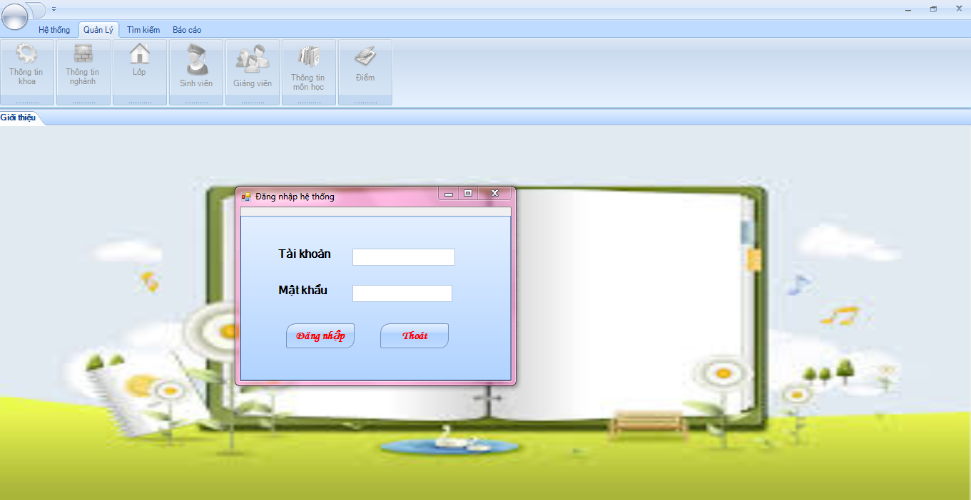
- Giao diện chương trình trang quản lý
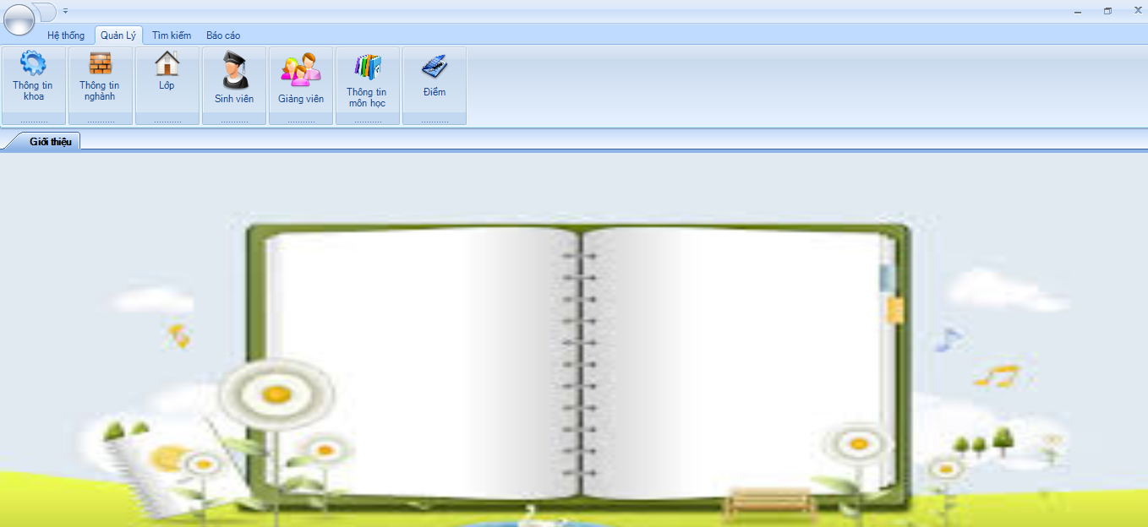
- Giao diện quản lý sinh viên
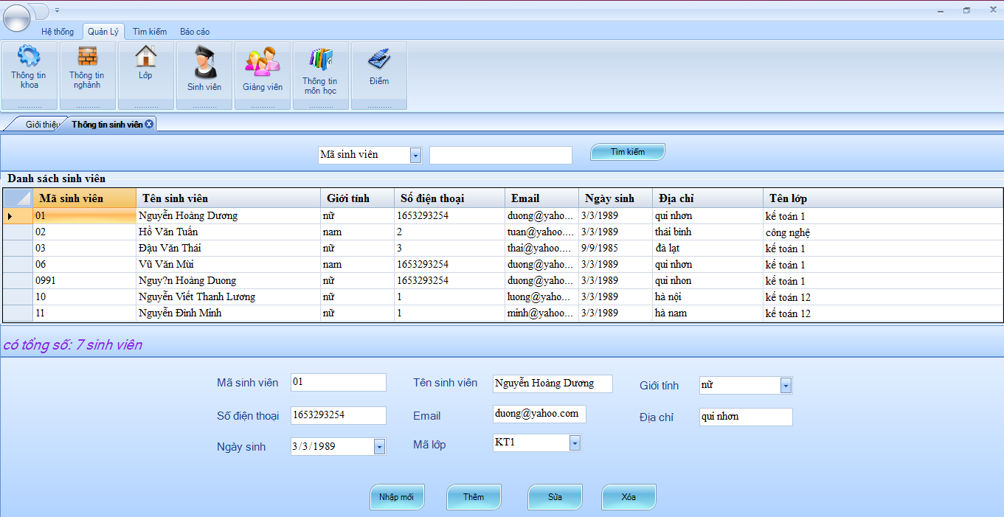
- Giao diện tìm kiếm giáo viên
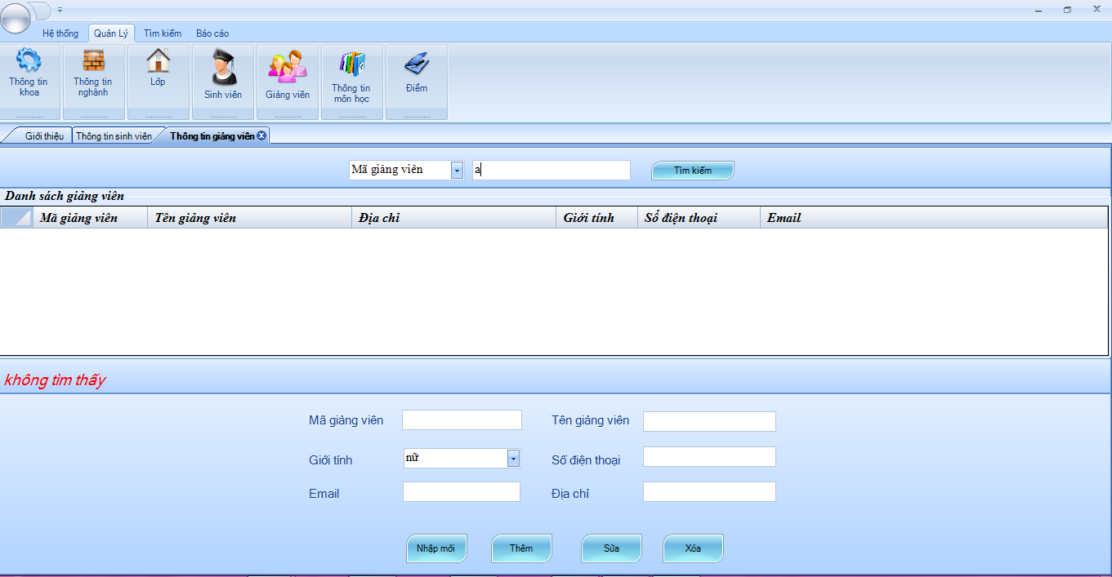
- Giao diện quản lý thông tin lớp
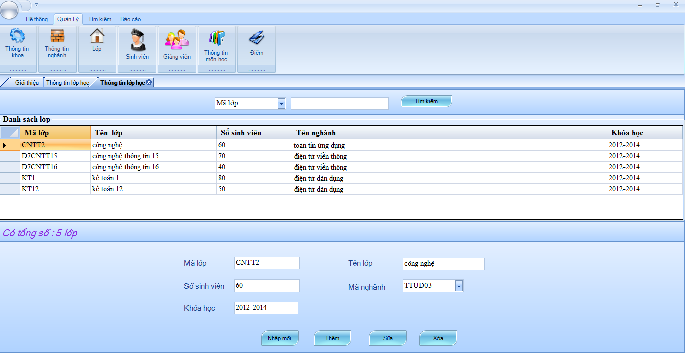
- Giao diện quản lý giảng viên
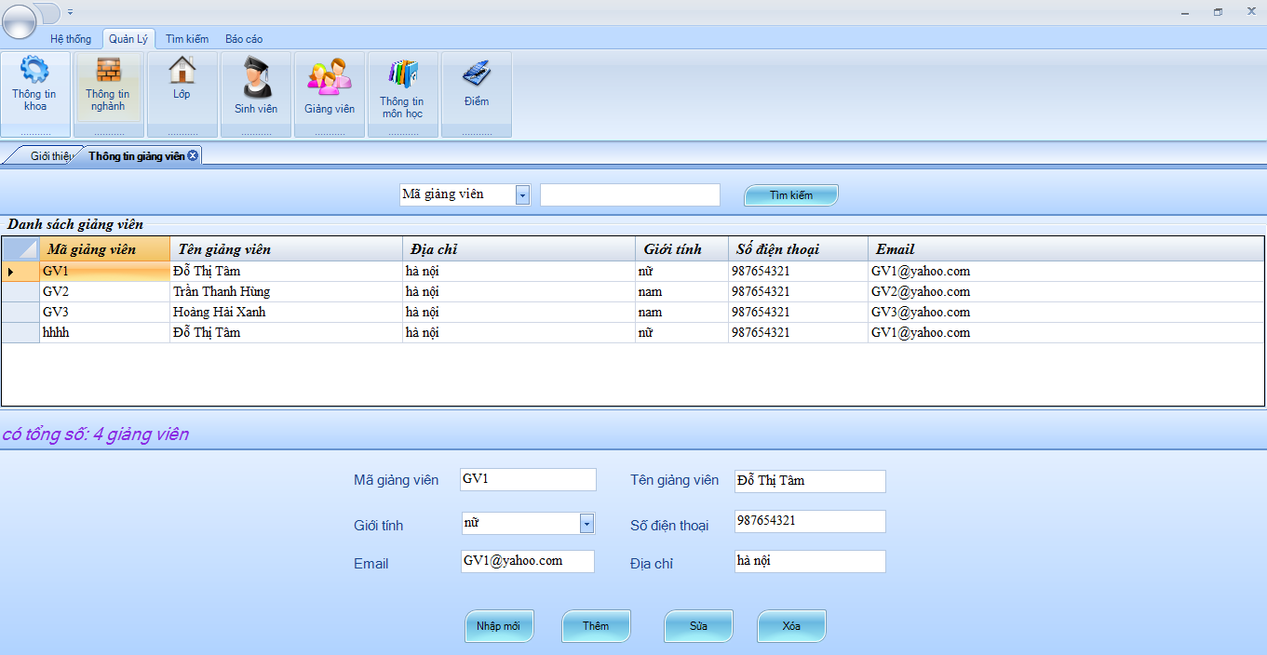

KẾT LUẬN
Sau một thời gian tìm hiểu, nghiên cứu và thực hiện chương trình nhóm em đã cơ bản hoàn thành các yêu cầu chính của chương trình.
Hiện tại trong khuôn khổ đồ án thì nhóm em mới chỉ thực hiện được một vài chức năng cơ bản của hệ thống. Trong tương lai nhóm chúng em sẽ cố gắng phân tích cụ thể hơn, xây dụng dụng chương trình hoàn thiện hơn để có thể ứng dụng vào trong thưc tế các trường đại học.
Với thợi gian có hạn và kiến thức còn hạn hẹp nên bài phân tích thiết kế hệ thống , cũng như chương trình còn nhiều thiếu sót.Chúng em mong nhận được sự góp ý của cô giáo cũng như các bạn để đề tài được hoàn thiện hơn.
Nhóm chúng em xin chân thành cảm ơn !

